Государственное бюджетное образовательное учреждение высшего профессионального образования. КрасГМУ им. Проф. В.Ф. Войно-Ясенецкого

Кафедра общей хирургии им. проф. М.И. Гульмана

РЕФЕРАТ НА ТЕМУ:
Ринопластика. Операции депроекции и выстояния кончика носа. Корригирующие операции на спинке носа.

Заведующий кафедрой: ДМН, Профессор Винник Юрий Семенович

Выполнил: Ординатор 1 года обучения Красноярского государственного медицинского университета
Владимиров Иван Владимирович

Оглавление
ХИРУРГИЧЕСКАЯ АНАТОМИЯ НАРУЖНОГО НОСА 2
ОБЩАЯ ХАРАКТЕРИСТИКА 2
ПОКРОВНЫЕ ТКАНИ 2
КРОВОСНАБЖЕНИЕ И ИННЕРВАЦИЯ НАРУЖНОГО НОСА 3
ОСНОВАНИЕ НОСА 5
КОСТНО-ХРЯЩЕВОЙ СВОД НОСА 9
НОСОВАЯ ПЕРЕГОРОДКА 9
ПЛАНИРОВАНИЕ РИНОПЛАСТИКИ 10
ОПРЕДЕЛЕНИЕ ЦЕЛЕЙ ПАЦИЕНТА 10
ЭСТЕТИЧЕСКИЙ И АНАТОМИЧЕСКИЙ АНАЛИЗ 13
ОСНОВНЫЕ ХАРАКТЕРИСТИКИ НОРМАЛЬНОГО НОСА 15
ХИРУРГИЧЕСКИЕ ДОСТУПЫ, ИСПОЛЬЗУЕМЫЕ ПРИ РИНОПЛАСТИКЕ 16
ЗАКРЫТЫЕ ДОСТУПЫ 16
ОТКРЫТЫЕ ДОСТУПЫ 18
ПОСЛЕДОВАТЕЛЬНОСТЬ ОСНОВНЫХ ЭТАПОВ РИНОПЛАСТИКИ 20
ХИРУРГИЯ КОНЧИКА НОСА 22
ЧТО УДЕРЖИВАЕТ КОНЧИК НОСА В СТАБИЛЬНОМ ПОЛОЖЕНИИ 22
ОСНОВНОЙ ПРИНЦИП РЕКОНСТРУКЦИИ КОНЧИКА НОСА И ВИДЫ ОПЕРАЦИЙ 23
УВЕЛИЧЕНИЕ ПРОЕКЦИИ (ВЫСТОЯНИЯ) КОНЧИКА НОСА 25
УМЕНЬШЕНИЕ ПРОЕКЦИИ (ДЕПРОЕКЦИЯ) КОНЧИКА НОСА 29
ИЗМЕНЕНИЕ РОТАЦИИ КОНЧИКА НОСА 32
ИЗМЕНЕНИЕ ОБЪЕМА И ФОРМЫ КОНЧИКА НОСА 35
ПОСЛЕОПЕРАЦИОННЫЕ ДЕФОРМАЦИИ КОНЧИКА НОСА 41
КОРРИГИРУЮЩИЕ ОПЕРАЦИИ НА СПИНКЕ НОСА 42
ВАРИАНТЫ РАСПОЛОЖЕНИЯ СПИНКИ НОСА И ВЫБОР ДОСТУПА ПРИ КОРРИГИРУЮЩИХ ОПЕРАЦИЯХ 42
КОРРЕКЦИЯ ВЫСОКОЙ СПИНКИ НОСА 43
СПИНКА НОСА С ИЗМЕНЕННЫМ НАКЛОНОМ 51
НИЗКАЯ СПИНКА НОСА 53
ШИРОКАЯ СПИНКА НОСА 57
УЗКАЯ СПИНКА НОСА 58
БОКОВЫЕ ИСКРИВЛЕНИЯ СПИНКИ НОСА 59
ДРЕНИРОВАНИЕ ПРИ ОПЕРАЦИЯХ НА СПИНКЕ НОСА 63
СПИСОК ЛИТЕРАТУРЫ 65

ХИРУРГИЧЕСКАЯ АНАТОМИЯ НАРУЖНОГО НОСА

ОБЩАЯ ХАРАКТЕРИСТИКА
При описании анатомии носа принято различать следующие направления, ориентирующие хирурга на соответствующее расположение тех или иных анатомических структур: каудальное, цефалическое, латеральное (наружное), медиальное (внутреннее), заднее и переднее. Спинка носа начинается в области переносицы, а наиболее узкое место ее костной части расположено на уровне медиальных углов глаз. Затем носовые кости расширяются в каудальном направлении. Костный скелет носа представлен относительно небольшими носовыми костями и расположенными кзади от них лобными отростками верхней челюсти. К носовым костям примыкают боковые хрящи носа (верхнелатеральные), имеющие треугольную или прямоугольную форму. Скелет каудальной части носа представлен большими крыльными хрящами, соединенными фиброзными перемычками с верхнелатеральными хрящами, и каудальным краем носовой перегородки. Купола крыльных хрящей в норме образуют наиболее выступающую часть носа и проявляются двумя точками, которые заметны лишь у людей с тонкой или нормальной кожей при достаточном заострении куполов. Конфигурация подверхушечиой (расположенной ниже кончика) части носа зависит от расположения, размеров и формы средних и медиальных ножек крыльных хрящей. В этой зоне носа из-за весьма тонкой и сращенной с хрящами кожи даже небольшие изменения формы хрящевого скелета становятся заметными, что часто является объектом воздействия хирурга. Кзади от больших крыльных хрящей расположены дополнительные хрящи и фиброзно-жировая ткань, образующая крыло носа.

ПОКРОВНЫЕ ТКАНИ
Кожа. Кожа, покрывающая нос, имеет неравномерную толщину и становится толще в направлении сверху вниз. В целом ее толщина находится в прямой зависимости от выраженности подкожного слоя мягких тканей, что оказывает значительное влияние как на содержание операций, так и на их результаты. Так, тонкая кожа и тонкий подкожный слой тканей способны сократиться после уменьшения тех или иных размеров носа в гораздо большей степени, чем толстая кожа с более значительным подкожным слоем тканей. Это позволяет хирургу планировать при тонкой коже внесение в форму носа относительно больших изменений и получение более четкого рельефа котика носа. С другой стороны, в этих случаях становятся заметны даже минимальные неровности костно-хрящевого скелета спинки и котика носа, что, в свою очередь, может привести к неудовлетворенности пациента. При толстой коже и значительной толщине подкожной клетчатки «точеный» кончик носа с выстоящими под кожей двумя четко выраженными точками не получится, да и сами размеры носа можно изменять лишь в относительно небольшой степени.
Подкожные ткани представлены четырьмя слоями.
Подкожная жировая клетчатка пронизана вертикальными фиброзными перемычками, соединяющими глубокий слой дермы с фиброзно-мышечным слоем. Толщина клетчатки наиболее велика в области переносицы, уменьшается до минимума в зоне костно-хрящевого перехода спинки носа и затем вновь возрастает над кончиком носа и над цефалическими краями больших крыльных хрящей.
Фиброзно-мышечный слой представлен пучками коллагеновых волокон, которые окружают мышцы носа, формируя поверхностную и глубокую фасции для каждой мышцы так, что все эти образования действуют как одна функциональная единица. Таким образом формируется поверхностная мышечно-апоневротическая система носа, все части которой связаны между собой.
Глубокий жировой слой представлен рыхлой клетчаткой, которая отделяет надкостницу (надхрящницу) от мышечного слоя, тем самым повышая мобильность мышц по отношению к скелету носа.
Надкостница (надхрящница) покрывает костные (хрящевые) структуры и, выходя за пределы больших крыльных и верхнелатеральных хрящей, создает дополнительную опору для добавочных хрящей. Соответствующие части больших крыльных хрящей соединены фиброзными перемычками, которые являются продолжением перихондрия.

КРОВОСНАБЖЕНИЕ И ИННЕРВАЦИЯ НАРУЖНОГО НОСА
Источники кровоснабжения тканей наружного носа происходят из системы внутренней и наружной сонных артерий. Наибольшее значение имеют два обстоятельства. Во-первых, ветви соответствующих парных артерий анастомозируют друг с другом на уровне спинки носа, образуя широкую анастомотическую сеть. Во-вторых, кровоснабжение кончика носа осуществляется из трех основных источников:
1) артерий, спускающихся по спинке носа;
2) латеральной носовой артерии
3) верхнегубной артерии.
Повреждение последней при использовании открытого доступа не приводит к нарушению кровоснабжения кожи, если сохранены другие источники кровоснабжения. Чувствительная иннервация носа обеспечивается кожными ветвями пятой пары черепных нервов. Особую роль среди этих ветвей играет наружная носовая ветвь переднего решетчатого нерва, которая появляется между носовой костью и верхнелатеральным хрящом, сопровождая одноименную артерию. Эта ветвь иннервирует кожу спинки носа на более каудальном уровне, включая кончик носа, а ее повреждение в ходе ринопластики вызывает его онемение. Для предотвращения этого осложнения хирург должен максимально ограничить объем эндоназального вмешательства и разделять ткани, продвигаясь непосредственно по поверхности хряща. Кожу каудальной части носа иннервирует ветвь нижнеглазничного нерва, блокада которого необходима при операциях под местной анестезией.
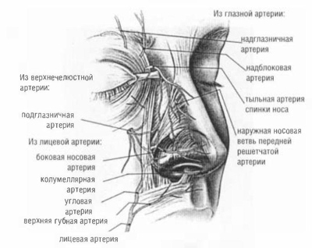
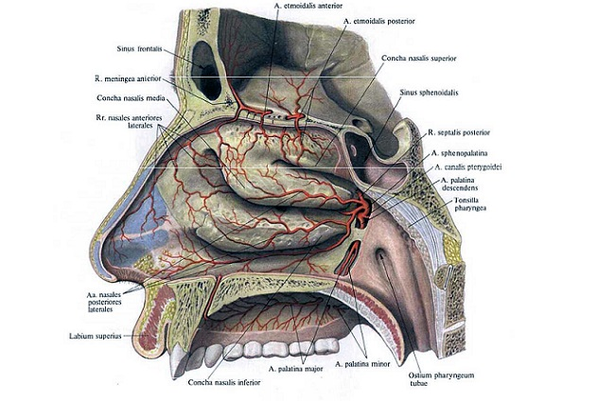
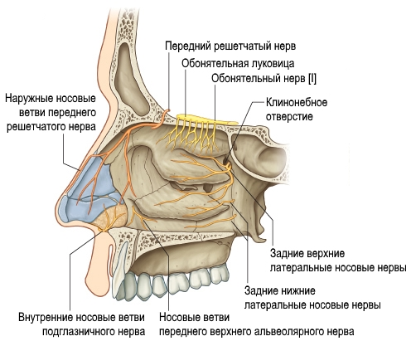

ОСНОВАНИЕ НОСА
Основание носа разделяется на следующие основные части: долечка, кожно-перепончатая подвижная часть носовой перегородки, или колонна (от англ. columella), дно ноздри, преддверие, основание крыла, стенка крыла носа Характеристики этих частей во многом определяются формой и размерами больших крыльных хрящей. Каждый большой крыльный хрящ условно разделяют на три ножки (участка): латеральную, медиальную и среднюю. Латеральные ножки больших крыльных хрящей называют также нижнелатеральными хрящами. Среднюю ножку рассматривают не просто как связующее звено между медиальной и латеральной ножками. Ее форма и размеры играют исключительно важную роль в формировании формы носа, ее оценке и в составлении плана операции. Медиальные ножки делятся на вершине своего искривления на два участка: основание и сегмент колонны. Величина угла этого искривления значительно влияет на расположение основания медиальных ножек и, в свою очередь, на то, насколько они выступают под кожей, суживая вход в носовой канал. На позицию основания медиальной ножки также влияет и расположение каудального края носовой перегородки, а также объем мягких тканей у основания колонны. От длины сегмента колонны зависит и длина ноздри, а в расположении медиальных ножек различают три основных варианта:
1) асимметричное параллельное
2) симметричное расширенное
3) симметричное прямое.
Между двумя парными сегментами расположена рыхлая соединительная ткань, включающая сосуды. Поэтому при открытом доступе эту ткань следует включать в формируемый лоскут, что способствует максимальному сохранению его кровоснабжения. Сегмент колонны переходит в долечку средней ножки в точке излома, расположение и угол которого существенно влияют на профиль носа. Избыточное или, напротив, недостаточное выстояние этой точки является частым основанием для хирургической коррекции. Средние (промежуточные) ножки условно разделены на долечку и купол. Цефалические края хряща на уровне долечки расположены вплотную друг к другу, в то время как каудальные отклонены кнаружи. Их расположение, длина и форма определяют и форму подверхушечной области кончика носа. Купола обычно являются самыми тонкими и узкими участками больших крыльных хрящей и могут быть асимметричными из-за врожденных особенностей строения или вследствие перенесенных в детстве травм. Их величина и форма, а также объем расположенных между ними мягких тканей являются важнейшими показателями, определяющими форму котика носа. Внешний вид последнего во многом зависит от трех основных характеристик:
1) особенностей искривления ножки на уровне купола;
2) взаимного расположения куполов
3) толщины покрывающих купола мягких тканей.
Первые два показателя подвергаются коррекции в ходе ринопластики наиболее часто. Значительную роль играют внешний вид и расположение точек кончика носа (выступающие под кожей купола больших крыльных хрящей), которые очень важны в его эстетической характеристике. Существенны и показатели надверхушечной зоны кончика носа, во многом определяющиеся толщиной мягких тканей. При их избытке контур носа в надверхушечной зоне смещается в цефалическом направлении, а при недостатке образуется так называемый расщепленный нос. Латеральные ножки являются наиболее крупной частью больших крыльных хрящей и играют важную роль в определении формы передненаружной части носа, и в частности боковой стенки крыла. Наружный край латеральных ножек опирается на добавочные хрящи, расположенные по краю грушевидного отверстия, и может иметь различную (вогнутую или выпуклую) форму. Однако из-за маскирующего эффекта мягких тканей это часто можно определить, лишь обнажив хрящи. При избыточной величине и выпуклой форме латеральных ножек (в сочетании со сглаженными куполами) кончик носа теряет свою очерченность и приобретает бульбообразный вид. Строение зоны контакта цефалических краев латеральных ножек и каудальных краев верхнелатеральных хрящей бывает различным: они могут сцепляться, перекрывать друг с друга (наиболее частый вариант) либо сопоставляться «край в край».
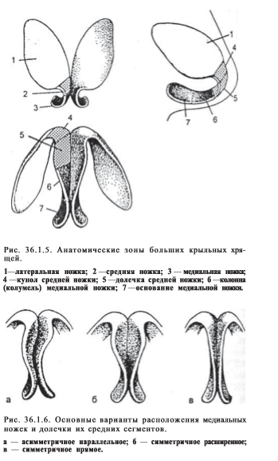
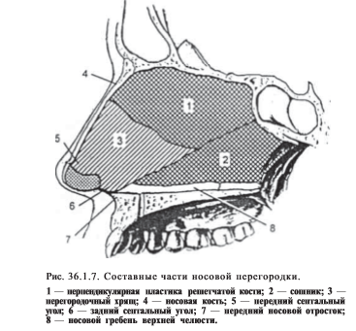

КОСТНО-ХРЯЩЕВОЙ СВОД НОСА
Костный свод имеет пирамидальную форму и в цефалической части покрыт значительным слоем мягких тканей. Все вместе это определяет глубину и высоту переносицы, которые являются важнейшими характеристиками профиля носа и часто корректируются в ходе ринопластики.
По данным PSullivan, ширина носовых костей в среднем наиболее велика в области носолобного шва (14 мм), минимальна в области переносицы (10 мм), ниже которой вновь расширяется (9—12 мм). Носовые кости имеют наибольшую толщину (в среднем 6 мм) выше уровня переносицы и прогрессивно истончаются в каудальном направлении. В том месте, где обычно проводят фиксацию костных трансплантатов винтами (на 5—10 мм ниже уровня переносицы), толщина носовых костей составляет 3—4 мм. Хрящевой свод представляет собой единую хрящевую единицу, которая может располагаться на различном удалении от переносицы и образована парой верхнелатеральных хрящей, соединенных с дорсальным краем хрящевой части носовой перегородки. На разных уровнях костно-хрящевой свод имеет различное поперечное сечение, варианты которого оказывают большое влияние на технику коррекции формы и размеров спинки носа

НОСОВАЯ ПЕРЕГОРОДКА
Носовая перегородка представлена в заднепереднем направлении различными составными частями: костью, хрящом и мембранозной порцией. Деформации носовой перегородки часто проявляются нарушениями функции носового дыхания, улучшение которого является одной из задач ринопластики. Перпендикулярная пластинка решетчатой кости формирует краниальную треть носовой перегородки и кпереди соединяется с носовой костью, каудально — с хрящом носовой перегородки, а книзу — с сошником. Зона контакта сошника с пластинкой решетчатой кости зависит от того, насколько между ними внедряется перегородочный хрящ. Сошник имеет форму «киля судна» и прикрепляется к гребню верхней челюсти. Наиболее каудальной частью этого соединения является передний носовой отросток верхней челюсти. Хрящ носовой перегородки имеет неправильно прямоугольную форму и принимает участие в формировании и поддержке хрящевой части спинки носа Толщина хряща обычно существенно уменьшается в его передних отделах. Размеры хрящевой пластинки могут существенно повлиять на контуры носа, и в частности на высоту спинки носа, проекцию котика носа, а также на расположение медиальных ножек крыльных хрящей. В носовой перегородке выделяют два септальных угла: передний и задний. Передний септальный угол образован тыльным и передним краями хрящевой пластинки и непосредственно связан с хрящевыми образованиями, составляющими кончик носа. Задний септальный угол сформирован передним краем перегородочного хряща и его основанием. Он непосредственно контактирует с носовым отростком верхней челюсти.

ПЛАНИРОВАНИЕ РИНОПЛАСТИКИ
Планирование ринопластики основано на анализе внешности и психологического статуса пациента и предполагает следующие шаги:
1) определение целей пациента;
2) оценка его внешности с эстетических и анатомических позиций;
3) составление начального плана операции;
4) фотоанализ и оценка альтернатив;
5) окончательная доработка плана вмешательства.

ОПРЕДЕЛЕНИЕ ЦЕЛЕЙ ПАЦИЕНТА
При первой встрече с хирургом пациента усаживают напротив трехстворчатого зеркала и просят оценить свой нос в трех отношениях:
1) форма профиля, наличие вдавлений (выпячиваний);
2) форма кончика носа во фронтальной проекции (слишком круглый, слишком плоский, крючковидный и пр.);
3) ширина носа (слишком широкий за счет костных структур или за счет крыльев).
С точки зрения серьезности оснований для ринопластики, всех пациентов можно разделить на несколько групп.
1. Больные с выраженными нарушениями формы носа и резким снижением его эстетических характеристик (например, выраженное искривление спинки носа, большая горбинка, бульбообразный кончик носа и др.). В большинстве таких случаев проблема очевидна и для пациента, и для хирурга, хотя врач должен оценить ее более глубоко и детализировать. Хирургу относительно легко принимать решение об операции, так как в абсолютном большинстве случаев вносить более значительные изменения в форму носа легче, чем исправлять малозначимые дефекты. Облегчается и оценка результатов операции, так как улучшение исходной ситуации воспринимается больным уже как положительный результат.
2. Больные с умеренными или незначительными изменениями формы носа, которые могут быть относительно легко скорректированы и которые относительно легко оценить и больному, и хирургу. Это чаще всего —наличие внешних выступов или, наоборот, углублений на поверхности носа, сочетающихся с малой толщиной мягких тканей, когда изменение формы элементов костно-хрящевого скелета носа приводит к хорошо предсказуемым результатам.
3. Больные с умеренными или незначительными изменениями формы носа, коррекция которых сложна, иногда трудноосуществима, а результаты ее более сложно оценить. Такие пациенты чаще всего жалуются на «крупный нос», «широкую спинку носа» и (особенно часто) на «некрасивый кончик носа». При осмотре таких пациентов хирург часто сталкивается со значительным количеством мягких тканей в области кончика носа, которое способно замаскировать даже значительные воздействия на его хрящевые элементы. Решение хирурга в этих случаях далеко не однозначно и во многом зависит как от его опыта и «чувства тканей», так и от психологического «портрета» пациента.
4. Пациенты, настаивающие на решении лишь одной проблемы из многих. Свою беседу с хирургом они обычно начинают словами: «Меня устраивает мой нос, кроме...». Далее чаще всего следует «кончик носа» или другая его часть. Попытки хирурга обратить внимание пациента на другие важные эстетические дефекты (расширенные крылья носа, низкая переносица и т. д.) и обосновать важность комплексного подхода к улучшению внешнего вида часто отвергаются. Это ставит хирурга перед нелегким выбором: либо пойти на поводу у больного и, нарушая принципы ринопластики, сделать операцию в «усеченном» объеме, либо отказаться от нее вообще. Автор является сторонником второго решения, так как если пациент не воспринимает разумные аргументы и слушает, но не слышит врача — это малоперспективная ситуация.
5. Пациенты, перенесшие ринопластику, выполненную другим хирургом, могут быть, в свою очередь, разделены на две подгруппы:
1) с удовлетворительными (хорошими) результатами операции, когда неудовлетворенность пациента является следствием его повышенной требовательности.
2) когда существуют объективные проблемы, которые в результате операции можно если и не решить, то хотя бы уменьшить. В первом случае решение хирурга очевидно, хотя отказ от операции часто сопровождается долгими уговорами пациента и даже его слезами. Если же у больных с нормальной психикой имеются явные проблемы, то решение об операции (при наличии к этому достаточных оснований) также ставит хирурга в выгодную позицию. Всем понятно, что переделывать чужую работу, как правило, труднее, чем делать ее правильно с первого раза.
6. Пациенты, которые не могут сформулировать свою проблему. Обычно такой пациент описывает хирургу одну-две проблемы (например, «нос — картошкой» или наличие горбинки). Способность перечислить 4—5 проблем должна настораживать, так как может быть следствием его повышенной требовательности. В некоторых случаях хирург слышит слова: «Посмотрите, доктор, со своей точки зрения. Вы же — специалист, поэтому ваше решение будет наилучшим». Это — весьма опасная позиция, так как если пациент не может сформулировать свою проблему, то и хирург не может ее сфокусировать, а значит, и оценить возможность решения. В некоторых случаях R.Daniel рекомендует продолжить изучение пациента на второй консультации, готовясь к которой, пациента просят вырезать из журналов и принести 5 вариантов носа, которые ему нравятся, и 5 — которые не нравятся. Это упражнение может оказаться важным по следующим причинам:
1) оно дает хирургу представление об эстетической чувствительности пациента и о том, какие именно кончик и спинку носа он хочет иметь;
2) пациент сразу убеждается в том, как мало «хороших» носов и как много «плохих»;
3) у пациента есть возможность подключиться к планированию операции через свое понимание проблемы, но примерно 3—5% пациентов приносят фотографии, глядя на которые становится очевидным, что такого результата достичь нельзя.
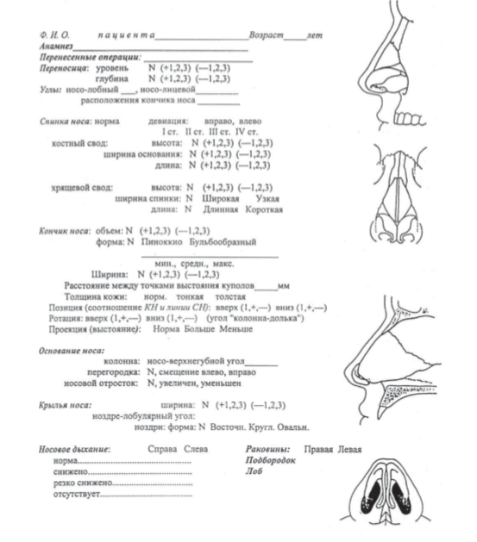
Лист осмотра пациента

ЭСТЕТИЧЕСКИЙ И АНАТОМИЧЕСКИЙ АНАЛИЗ
Нос осматривают и оценивают во многих отношениях: в статике и динамике, снаружи и изнутри, визуально и путем ощупывания, с разных ракурсов (передний, боковой, косой, со стороны основания). Цель этого — установить эстетические проблемы и их анатомический базис, что позволяет разработать план операции. Данные заносят в специальный документ, который помогает дать общую оценку с выработкой плана операции.
Осмотр во фронтальной проекции. Основными точками, фиксируемыми во фронтальной проекции, являются надпереносье, переносица, точка, расположенная между медиальными углами глаз, кончик носа, края крыльев носа, середина «лука Купидона» и срединная ротовая точка. Последующее нанесение основных и дополнительных линий позволяет установить наличие асимметрий.
Осмотр в профильной проекции. Отмечают расположение четырех основных точек (переносица, кончик носа, подносовая точка и задняя складка крыла носа) и четыре основных угла (носолобный, носолицевой, угол расположения котика носа и носоверхнегубной).

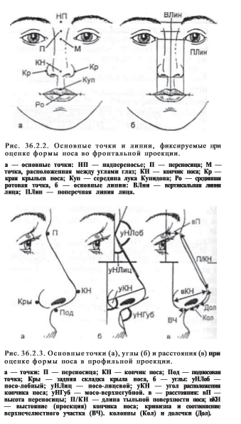
В последующем это позволяет определить и четыре основных расстояния: глубину переносицы, длину тыльной поверхности носа, проекцию котика, а также кривизну и соотношение верхнечелюстного участка, колонны и долечки.
Осмотр основания носа. В норме основание носа имеет форму равностороннего треугольника и играет важную роль в оценке дольки каудальной части носовой перегородки и крыльев носа. Вначале оценивают наличие девиаций каудальной части носовой перегородки и ее состояние. Кончик носа должен располагаться на вершине, а выступающие точки куполов симметрично и чуть ниже кончика носа.
При искривлении каудальной части носовой перегородки основания медиальных ножек могут быть смещены в сторону, в результате чего возникает асимметрия ноздрей. Последние могут быть равномерно сужены при латеропозиции оснований медиальных ножек. В этой проекции хорошо видно расширение (расщепление) кончика носа.

ОСНОВНЫЕ ХАРАКТЕРИСТИКИ НОРМАЛЬНОГО НОСА
Переносица располагается чуть выше линии ресниц верхнего века на 4—6 мм кзади от линии надпереносья или на 9—14 мм кпереди от линии век. Кончик носа располагается на пересечении линий, образующих два угла: носолицевой (34°) и угол расположения кончика носа. Подносовая точка в идеальном случае располагается на вершине носоверхнегубного угла. Оценка кончика носа. Учитывают: объем, очерченность, ширину, позицию, проекцию, межкрыльное расстояние. Объем оценивают по величине выстояния и ширине латеральных ножек крыльных хрящей и определяют, как малый (1), средний (2) или большой (3). Этот важный показатель определяет степень бульбообразности кончика носа, что наиболее часто требует коррекции. Очерченность (англ. definition) определяется углом соединения куполов крыльных хрящей с латеральными ножками, который при вогнутой (в идеальном случае) форме последних составляет примерно 90°. Очерченность кончика носа является одной из важнейших характеристик. Если она близка к идеалу, то хирург может использовать доступы, не нарушающие нормальные соотношения хрящей, образующих кончик носа. Ширина определяется расстоянием между куполами, которое сопоставляют с положением линии спинки носа и колонны фильтрума. Позиция определяется относительно спинки носа по высоте и длине. Ротация оценивается по величине угла между колонной и долечкой и, в меньшей степени, угла расположения кончика носа. Проекция определяется прежде всего расстоянием между точкой излома колонны и кончиком носа и в меньшей степени — дистанцией между задней складкой крыла носа и его кончиком. Межкрыльное расстояние определяется с помощью штангенциркуля и в норме составляет около 30 мм. В идеальном случае оно отличается примерно на 1 мм от расстояния между внутренними углами глаз. При осмотре кончика носа важное место занимает оценка состояния кожи и конфигурации крыльных хрящей. При пальпации определяют толщину кожи, ее эластичность, наличие рубцов, подвижность. При пальпации хрящей — их подвижность, эластичность, толщину, что позволяет предположить, сколько хряща надо удалить, чтобы уменьшить ширину носа и его объем.
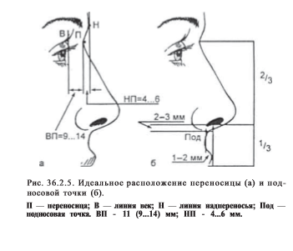

ХИРУРГИЧЕСКИЕ ДОСТУПЫ, ИСПОЛЬЗУЕМЫЕ ПРИ РИНОПЛАСТИКЕ
Все доступы, используемые при ринопластике, могут быть разделены на две группы: закрытые и открытые.

ЗАКРЫТЫЕ ДОСТУПЫ
Закрытые доступы располагаются в преддверии носа, поэтому образующиеся рубцы незаметны при внешнем осмотре. Однако это большое преимущество сочетается с не менее значительным недостатком закрытых доступов: основная часть манипуляций хирурга выполняется без визуального контроля (или с резко сниженным контролем), что приводит к уменьшению точности хирургических действий. Соответственно уменьшается и предсказуемость будущих результатов операции. Выделяют следующие виды закрытых доступов: подкрыльный краевой, чресхрящевой, межхрящевой, чресперегородочный. Подкрыльный краевой доступ идет по каудальному краю латеральной ножки крыльного хряща с переходом на медиальную ножку. Этот доступ может соединяться с доступом на противоположной стороне носа, что требует включения в отделяемую перемычку мягких тканей, расположенных между медиальными ножками и включающих сосуды. Это в максимальной степени сохраняет кровоснабжение кончика носа и дает хирургу возможность вывести в рану один или даже оба купола и выполнять на крыльных хрящах под визуальным контролем практически все виды корригирующих операций. Основное показание к использованию этого доступа — вмешательство преимущественно на передних отделах носа без значительной реконструкции спинки носа. Чересхрящевой доступ проходит через латеральные ножки крыльных хрящей с таким расчетом, чтобы удалить их отсеченные цефалические края. Последнее требует предварительной маркировки удаляемых участков. Недостатком данного доступа является сложность его симметричного исполнения, так как крыльные хрящи визуально не видны и оцениваются лишь размеры их удаляемых участков. Разрез можно легко продолжить в сторону перегородки с переходом на чересперегородочный доступ. Межхрящевой доступ предусматривает разделение тканей между цефалическими краями латеральных ножек больших крыльных хрящей и каудальными краями верхнелатеральных хрящей. Выполняется через преддверную кожу с одной стороны, после чего на уровне вершины ноздри колонну прокалывают иглой в сторону другой ноздри и краской размечают линию доступа со второй стороны. Данный доступ может быть использован при изолированном вмешательстве на спинке носа. Как правило, его сочетают с чересперегородочным доступом, что открывает более широкий обзор хряща носовой перегородки, а также хрящевой части спинки носа. Чересперегородочный доступ проходит сразу кпереди от каудального края носовой перегородки, как правило, в виде продолжения чересхрящевого или межхрящевого доступов. В сочетании с последними этот доступ позволяет увеличить степень визуального контроля при вмешательстве на носовой перегородке и хрящевой части спинки носа.
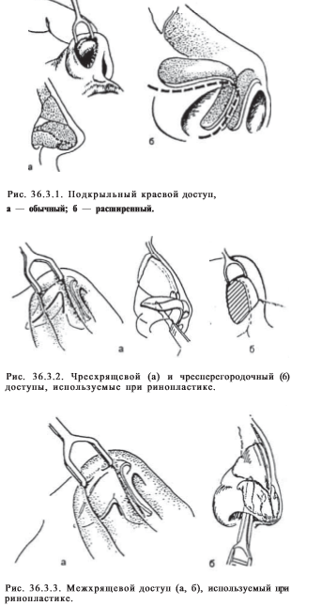

ОТКРЫТЫЕ ДОСТУПЫ
Открытый чресколонный (чресколумеллярный) доступ. При этом доступе пересекают кожную часть носовой перегородки на ее самом узком участке с последующим отделением лоскута мягких тканей, включающего кожу и рыхлую клетчатку, расположенную в промежутке между медиальными ножками. В результате этого широко обнажается хрящевой скелет кончика носа, а также большая часть спинки носа, что дает хирургу максимальные возможности для оценки соотношения всех важных анатомических структур.
Чресколонный доступ, как правило, сочетается с подкрыльным краевым доступом и значительно расширяет арсенал хирургических возможностей. Он предоставляет хирургу уникальные возможности сохранить анатомическое и структурное единство носа при изменении его формы. Значительно возрастает и степень контроля за выполнением самых сложных вариантов ринопластики, что качественно улучшает и предсказуемость ее результатов. Поэтому чем сложнее предстоящая ринопластика, тем больше у хирурга оснований использовать открытый доступ. Наиболее часто это необходимо при сложных вариантах реконструкции кончика и спинки носа, а также при всех повторных реконструкциях. Однако, по мнению J.Tebbets, вопрос состоит не в том, насколько сложна ринопластика, чтобы потребовать открытого доступа. Вопрос в другом: какой степени точности вы хотите достичь при выполнении ринопластики. В целом хирург имеет большие основания для выбора открытого доступа в следующих случаях:
1) если при выполнении операции ему необходим самый высокий уровень точности;
2) если его личный опыт выполнения конкретного вмешательства недостаточен;
3) если при операции (например, при повторной ринопластике) может потребоваться широкий спектр хирургических приемов;
4) если хирург нуждается в максимальной предсказуемости результатов операции.
Иными словами, для тех, кто только начинает самостоятельно выполнять ринопластику, открытый доступ должен быть основным по крайней мере на первые 100 операций, ибо тот хирург, который начинает делать ринопластику, пользуясь только закрытым доступом, может привыкнуть к малой предсказуемости результатов и часто к их невысокому качеству.
Тот же, кто начинает с открытого доступа (а потом постепенно использует и закрытый), привыкнет к прямо противоположному — к высокой точности реализации плана операции, высокой предсказуемости исходов и к их высокому качеству. Наиболее значительным недостатком чресколонного доступа считают образование кожного рубца на поверхности колонны. Практика показала, что в абсолютном большинстве случаев его качество не беспокоит пациента, если кожный шов накладывается прецизионно и достаточно тонким шовным материалом. Однако в некоторых случаях создаются условия для значительного смещения мягких тканей колонны, что может привести к образованию заметной деформации на уровне рубца. Чаще всего это является следствием ротации котика носа вниз или значительного уменьшения проекции котика носа, когда образуется слишком большой избыток кожи колонны. Существенно повысить качество кожного рубца можно путем наложения микрохирургического шва на кожу с использованием нити № 8/0—9/0 с режущей иглой. Другие варианты открытых доступов. В некоторых случаях эффективность ринопластики может быть повышена при одновременной подтяжке кожи лба. Если на спинку носа пересаживают реберный хрящевой трансплантат, то его цефалический конец может быть дополнительно фиксирован из венечного доступа. Вполне понятно, что этот подход может быть использован лишь при наличии показаний к выполнению обеих операций. В некоторых случаях при расположении рубца на спинке носа для коррекции может быть использован доступ через старый рубец. Существует и вариант закрытого подкрыльного расширенного доступа, который, по данным H.Holmstrom и F.Luzi, обеспечивает почти такие же возможности работы со структурами котика носа, как и при открытом доступе. В этом случае подкрыльный краевой доступ расширяют таким образом, что остается интактным лишь участок кожи преддверия и латеральной стенки носа шириной около 10 мм. Вариантом открытого доступа является и транслабиальный доступ через слизистую оболочку верхней губы, который позволяет фиксировать основание хрящевого трансплантата к тканям в области переднего носового отростка верхней челюсти.
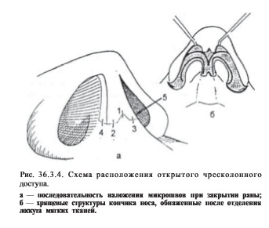

ПОСЛЕДОВАТЕЛЬНОСТЬ ОСНОВНЫХ ЭТАПОВ РИНОПЛАСТИКИ
Наиболее часто при комплексном вмешательстве на элементах наружного носа хирург придерживается такой последовательности обработки анатомических структур:
- Доступ и формирование кожного лоскута
- Начальное вмешательство на кончике носа
- Начальное вмешательство на спинке носа
- Вмешательство на носовой перегородке
- Остеотомия
- Вмешательство на носовых раковинах
- Окончательное вмешательство на спинке носа
- Окончательное вмешательство на кончике носа
- Установка хрящевых трансплантатов на спинку носа
- Закрытие раны
- Коррекция крыльев носа
- Шинирование

Отметим, что очередность рассмотренных выше этапов ринопластики может существенно изменяться в зависимости от конкретной ситуации и индивидуальных предпочтений хирурга.
Доступ и отделение кожного лоскута. Важной задачей хирурга является сохранение единства покрывающих кончик носа тканей путем их субперихондрального отделения, выполняемого симметрично с обеих сторон. Это позволяет сохранить кровообращение в мягких тканях, уменьшить их отдаленную атрофию, рубцевание и деформацию. Степень и симметричность отделения мягких тканей от хрящевого и костного скелета носа влияют и на его конфигурацию, особенно в зоне кончика носа. Поэтому каждое движение скальпеля должно быть обосновано. При несимметричном отделении мягкотканного лоскута последующее рубцевание с появлением смещающих сил может привести к заметной деформации.
Начальное вмешательство на кончике носа предполагает операцию на латеральных и(или) медиальных ножках больших крыльных хрящей, каудальной части носовой перегородки и(или) надверхушечной области кончика носа. Целью данного вмешательства является начальное изменение положения кончика носа и его соотношения со спинкой носа. Во многих случаях целесообразно уже на этом этапе установить кончик носа в окончательное положение, после чего может быть определен и объем резекции элементов спинки носа. Окончательные действия на кончике носа осуществляются позже, так как манипуляции на спинке носа могут нарушить тонкие связи, уже созданные хирургом.
Начальное вмешательство на спинке носа включает в себя предварительную обработку элементов спинки носа, направленную на выполнение ее последующей резекции. Это может быть обработка костной части спинки носа рашпилем или подслизистое разделение элементов хрящевой части спинки носа.
Носовая перегородка. Вмешательство на носовой перегородке (резекция ее искривленной части или взятие хрящевого трансплантата) может предшествовать операции на спинке носа. В то же время оно максимально облегчается после резекции спинки носа. Срединная позиция носовой перегородки, высота ее основания и расположение каудальной части должны быть установлены до окончательного вмешательства на кончике носа. Остеотомии в большинстве случаев осуществляются закрытым путем.
Носовые раковины. Затруднения носового дыхания вследствие гипертрофии носовых раковин могут быть устранены путем соответствующего вмешательства, что лучше всего делать после установки носовой перегородки в правильном положении.
Окончательное вмешательство на спинке носа. После остеотомии и изменения положения боковых стенок носовой пирамиды с резекцией элементов спинки носа верхнелатеральные хрящи сшивают с дорсальным краем носовой перегородки. После этого окончательно оценивают состояние спинки носа и позицию кончика носа.
Окончательное вмешательство на кончике носа. После завершения вмешательства на спинке носа элементы котика носа обрабатывают окончательно. Данный этап обычно включает фиксацию задних отделов куполов, обработку каудальных краев медиальных ножек, наложение позиционных швов и, конечно, фиксацию хрящевых трансплантатов на кончике носа.
Установка хрящевых трансплантатов на спинке носа является заключительным этапом операции, в ходе которого хрящевые трансплантаты помещают в область переносицы и (или) спинки носа. Их положение может легко изменяться при смещении кожного лоскута, поэтому данный этап, как правило, предшествует наложению швов на кожу.
Закрытие раны. После наложения швов на кожу крылья носа становятся в окончательную позицию, которая может быть окончательно оценена с точки зрения целесообразности и объема резекции основания крыльев носа.
Крылья носа. По показаниям осуществляют их резекцию.

ХИРУРГИЯ КОНЧИКА НОСА

ЧТО УДЕРЖИВАЕТ КОНЧИК НОСА В СТАБИЛЬНОМ ПОЛОЖЕНИИ
Как известно, форма кончика носа определяется тремя основными факторами:
1) формой, размерами и локализацией хрящевых образований,
2) толщиной кожи, покрывающей кончик носа,
3) объемом мягких тканей в надверхушечной зоне кончика носа.
Расположение хрящевых структур определяется особенностями их сращения с окружающими образованиями и опорой на них. Так, каждая из латеральных ножек больших крыльных хрящей соединена с краями грушевидного отверстия через дополнительные хрящи, которые связаны между собой продолжающимся перихондрием. Это придаст хрящевым структурам стабильность и объединяет их в единую структурную и функциональную единицу — латеральный круральный комплекс. Стабильное положение кончика носа обеспечивается:
— поддерживающей связкой кончика носа, расположенной на уровне переднего септального угла носовой перегородки;
— фиброзными сращениями латеральных ножек крыльных хрящей с верхнелатеральными хрящами;
— выступами, расположенными вокруг грушевидного отверстия;
— эластичным фиброзным соединением латерального крурального комплекса с каудальным краем носовой перегородки;
— мягкотканной прослойкой, расположенной между основанием медиальных ножек и поверхностью верхней челюсти;
— фиброзной тканью, образующей основания крыльев носа.
Эластические волокна соединяют основания медиальных ножек с каудальным краем носовой перегородки, сохраняя положение кончика носа и предотвращая его смещение. Если эти волокна разъединить, то единственной удерживающей медиальные ножки, структурой остаются мягкие ткани, расположенные между их основанием и поверхностью верхней челюсти. При этом длина медиальных ножек (а следовательно, и объем мягких тканей) определяет степень этой поддержки. Чем меньше расстояние от основания медиальных ножек до кости (и меньше мягких тканей, которые при этом сжимаются), тем большее сопротивление оказывается смещению кончика носа кзади. Кожа, покрывающая кончик носа, также объединяет и прочно удерживает хрящевые структуры. Поэтому ее отделение значительно ослабляет механическую прочность всей системы.

ОСНОВНОЙ ПРИНЦИП РЕКОНСТРУКЦИИ КОНЧИКА НОСА И ВИДЫ ОПЕРАЦИЙ
Принцип «треноги». В 1969 г. JAnderson описал хрящевой скелет кончика носа, как треногу. Ее нижняя нога представлена медиальными ножками больших крыльных хрящей, а каждая из двух верхних — соответствующим латеральным круральным комплексом. Практическим результатом использования принципа «треноги» является предсказуемость направлений смещения кончика носа в зависимости от укорочения (или удлинения) поддерживающих треногу структур. Так, резекция медиальных ножек больших крыльных хрящей приводит к смещению кончика носа вниз. Резекция латеральных ножек — к смещению вверх. Резекция и медиальных, и латеральных ножек — к уменьшению проекции, а установка трансплантата, смещающего медиальные ножки вверх, перемещает в этом направлении и кончик носа. Однако на практике реализация принципа «треноги» не всегда приводит к предсказанному смещению кончика носа, так как на его фиксацию и стабильность влияют многие факторы. Этот принцип может абсолютно точно реализовываться лишь в том случае, если все элементы треноги (хрящевые структуры) будут отделены от окружающих тканей. Этого никогда не происходит, и, тем не менее, данная концепция исключительно важна для планирования операций, так как она позволяет наглядно представить направления действия основных сил, влияющих на кончик носа после внесения тех или иных изменений.
Основные виды операций. Коррекция хрящей, определяющих форму кончика носа, может осуществляться для изменения:
1) проекции кончика носа;
2) ротации кончика носа;
3) расстояния между выстоящими точками куполов;
4) объема кончика носа;
5) создания излома над кончиком носа (курносость);
6) изменения взаимоотношений колонны и крыльев носа.
Большинство из перечисленных изменений могут быть внесены с помощью следующих процедур:
1) удаление цефалических краев, истончение и резекция латеральных ножек;
2) поперечная или краевая резекция медиальных ножек;
3) коррекция формы куполов;
4) изменение положения хрящевых структур путем наложения позиционных швов;
5) резекция каудальной части носовой перегородки;
6) пересадка хрящевых трансплантатов на кончик и в область колонны носа. 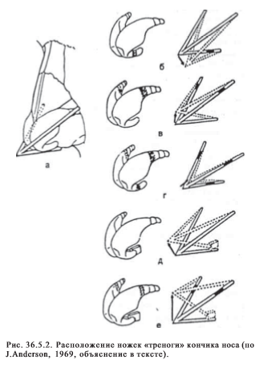

УВЕЛИЧЕНИЕ ПРОЕКЦИИ (ВЫСТОЯНИЯ) КОНЧИКА НОСА
Увеличение проекции (выстояния) кончика носа является довольно сложной задачей и достигается путем использования трех групп методов:
1) вмешательства на куполах;
2) смещения медиальных ножек и куполов в каудальном направлении с помощью подпирающих хрящевых трансплантатов
3) пересадки хрящевых трансплантатов на кончик носа.
Вмешательства на куполах. Увеличение проекции кончика носа достигается при заострении уплощенных куполов, их сближении и перемещении участков хряща куполов для удлинения долечки медиальных ножек больших крыльных хрящей.
Заострение уплощенных куполов. При сглаженной форме куполов и их умеренном расхождении заострение куполов путем наложения горизонтальных матрацных швов увеличивает в минимальной степени и выстояние кончика носа. Однако данный прием редко используется для увеличения проекции кончика носа, так как достигаемый результат незначителен.
Сближение медиальных стенок куполов. Сближение швами медиальных стенок куполов приводит за счет перераспределения хрящевой ткани к некоторому увеличению проекции кончика носа. Обычно эту процедуру выполняют в сочетании с резекцией цефалических краев латеральных ножек.
Перемещение краев рассеченных латеральных ножек. Проекция кончика носа может быть увеличена путем вертикального пересечения латеральных ножек (без рассечения кожи преддверия) латеральнее купола. Полоску хряща отделяют в медиальном направлении от кожи преддверия и соединяют горизонтальными матрацными швами. Один из недостатков данного метода заключается в том, что длинная ось латеральных ножек ориентирована (после их перемещения) более вертикально, чем ось медиальных ножек. Это приводит к образованию лишь одной точки кончика носа, причем расположенной в более цефаличсской позиции. В сочетании с увеличением видимой части колонны все это ухудшает эстетические характеристики носа. «Потеря» выступающих под кожей точек характерна и для метода сближения медиальных стенок куполов. Поэтому оба этих приема применимы только у пациентов с толстой кожей, когда исходно точки кончика носа отсутствуют, а их моделирование невозможно. Использование подпирающих хрящевых трансплантатов возможно в трех основных вариантах:
1) с упором трансплантата в мягкие ткани основания носа;
2) с фиксацией трансплантата к каудальному краю носовой перегородки
3) с его упором в носовой отросток.
Выбор способа зависит от величины смещения кончика носа и (соответственно) степени нагрузки на трансплантат. Увеличение проекции кончика носа на 1—2 мм может быть достигнуто путем применения двух первых способов. В этом случае хрящевой трансплантат устанавливают через вертикальный разрез у основания медиальных ножек после подготовки соответствующего по величине кармана. Трансплантат может упираться в ткани основания носа, но для увеличения стабильности его можно подшить и к каудальному краю носовой перегородки. Трансплантат вводят, подтягивая ткани колонны крючками в противоположном направлении, через разрез, длина которого может быть меньше, чем длина хрящевой распорки. Процедуре введения хрящевого трансплантата в ткани может мешать передний носовой отросток, смещающий основание трансплантата в сторону. Следовательно, карман должен быть приготовлен не точно до уровня кости, а не доходя до нее примерно на 3 мм. Для достижения нужного выстояния кончика носа хрящевой трансплантат должен быть прочным. Если для этого используют хрящ носовой перегородки, то необходимо брать ее участок размерами не менее 5x25 мм. Увеличение проекции кончика носа на 2—3 мм и более. Если перемещение кончика носа превышает 1—2 мм, то хрящевой трансплантат испытывает на себе большую нагрузку, поэтому он должен иметь соответствующие размеры и механические характеристики. Для решения данной задачи предпочтительно использовать реберный хрящ (VI—VII ребра или передний край колеблющихся ребер), из которого изготавливают упор соответствующей формы, располагающийся на носовом отростке, как в седле. Трансплантат устанавливают через открытый доступ с обнажением носового отростка. В некоторых случаях стабильное положение основания трансплантата может быть достигнуто лишь при его дополнительной фиксации швами к надкостнице верхней челюсти через дополнительный транслабиальный чресслизистый доступ. Недостатком данного способа является создание жесткого кончика носа, способность которого к смещению минимальна. Пересадка хрящевых трансплантатов на кончик носа, как правило, предполагает использование плоского прямоугольного хрящевого трансплантата, который укладывают, подшивая к медиальным ножкам. Четырехугольный трансплантат обычно берут из носовой перегородки и устанавливают так, чтобы его углы, удаленные друг от друга на 6—8 мм, формировали точки кончика носа на поверхности кожи. Длина трансплантата зависит от величины необходимого увеличения проекции кончика носа и обычно составляет 10—12 мм. Наиболее сложным моментом при использовании данного способа является фиксация хрящевого трансплантата в правильном положении. Реализация данной задачи во многом зависит от толщины и прочности трансплантата, а также от состояния крыльных хрящей. Предпочтительно использовать открытый доступ, обеспечивающий хирургу максимальную свободу действий. Кончиковый трансплантат может располагаться на поверхности долечки, но может быть размещен и между медиальными ножками как для их укрепления, так и для сохранения колонно-долькового угла.
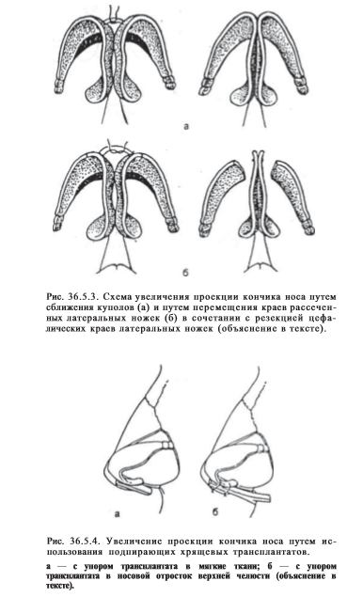
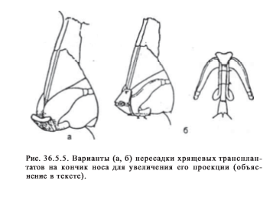

УМЕНЬШЕНИЕ ПРОЕКЦИИ (ДЕПРОЕКЦИЯ) КОНЧИКА НОСА
Уменьшение проекции (депроекция) кончика носа достигается путем резекции элементов, поддерживающих кончик носа, а использование принципа «треноги» позволяет предсказать направление смещения куполов. Возможны три варианта уменьшения проекции кончика носа:
1) резекция медиальных ножек, которая без вмешательства на латеральных ножках ведет к депроекции и к опущению кончика носа;
2) изолированная резекция латеральных ножек сопровождается депроекцией и запрокидыванием кончика носа
3) резекция и медиальных и латеральных ножек, что приводит к уменьшению проекции кончика носа с сохранением угла его расположения.
Уменьшение проекции кончика носа с сохранением угла его расположения достигается путем использования следующих способов:
1) резекция медиальных и латеральных ножек крыльных хрящей;
2) рассечение медиальных и латеральных ножек со смещением их концов навстречу друг другу (по T.Rees, 1980);
3) иссечение наружных частей латеральных ножек с созданием новых куполов на более низком уровне (по G.Peck, 1983).
Резекция медиальных и латеральных ножек крыльных хрящей дает в сочетании с иссечением цефалических краев латеральных ножек предсказуемый и точный результат. Медиальные ножки резецируют поперечно, слегка поднимая и сохраняя кожу преддверия. Так же поступают и с латеральными ножками. Данную процедуру можно осуществлять из закрытого доступа, если расположение и форма куполов нормальные. В ином случае предпочтительнее использовать открытый доступ. После укорочения края ножек соединяют швами. Рассечение медиальных и латеральных ножек со смещением их концов навстречу друг другу (по T.Rees, 1980). Медиальные и латеральные ножки пересекают в поперечном направлении, после чего в зоне каждого разреза отделяют от края ножки (верхнего или нижнего) кожу преддверия на расстояние желаемого уменьшения проекции кончика носа. Это позволяет краям ножки сместиться навстречу друг другу. Уровень пересечения медиальных и латеральных ножек должен располагаться по возможности дальше от куполов. В противном случае при открытом доступе купола теряют свою стабильность. При необходимости накладывают дополнительные швы, фиксирующие друг к другу сместившиеся края каждой ножки. Иссечение наружных частей латеральных ножек с созданием новых куполов на более низком уровне (по G.Peck, 1983). Проводят резекцию наружных частей латеральных ножек. Затем ниже уровня купола надсекают медиальные ножки, после чего формируют новый купол, располагающийся на менее высоком уровне. Уменьшение проекции кончика носа в сочетании с его ротацией. Решение данной задачи достигается путем неравномерного укорочения хрящевых образований, поддерживающих кончик носа. Депроекция кончика носа в сочетании с его ротацией вниз осуществляется различными путями. Рассечение фиброзных тканей, фиксирующих основания медиальных ножек к носовой перегородке, позволяет само по себе приблизить их (а значит, и кончик носа) к поверхности кости. Однако чаще эта задача решается путем резекции медиальных ножек. Если латеральный круральный комплекс остается интактным, то кончик носа стремится к ротации вниз и смещается кзади. Величина этого смещения зависит от степени удержания куполов больших крыльных хрящей другими фиксирующими структурами и возрастает после резекции цефалических краев латеральных ножек. Отметим, что в результате резекции медиальных ножек уменьшение проекции кончика носа сопровождается дополнительным искривлением латеральных ножек крыльных хрящей, что проявляется раздуванием крыльев носа. Последнее может быть желательно при очень узком носе, но недопустимо при нормальном или широком. В зависимости от конкретной ситуации устранение этого эффекта может потребовать резекции основания крыльев носа или латеральных ножек. Депроекция кончика носа в сочетании с его ротацией вверх может осуществляться за счет резекции латеральных ножек в сочетании с вмешательствами на других анатомических образованиях, препятствующими ротации кончика носа вверх.
Вытянутый нос. Анатомической сущностью этой нередко встречающейся деформации носа является избыточный рост хряща перегородки в сагиттальном направлении, что приводит к смещению кпереди всей носовой «треноги». Составляющими данной деформации являются:
1) увеличенная проекция кончика носа, что может быть связано как с увеличением носового отростка (эффект «пьедестала»), так и с удлинением медиальных ножек;
2) дисгармония колонны и крыльев носа (колонна может быть смещена книзу);
3) высокая спинка носа (преимущественно за счет хрящевой части);
4) сглаживание носоверхнегубного угла;
5) сужение крыльев носа в сочетании с их сглаживанием.
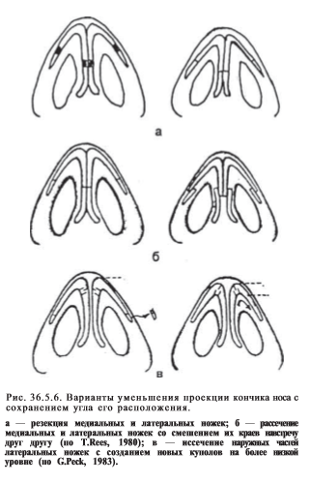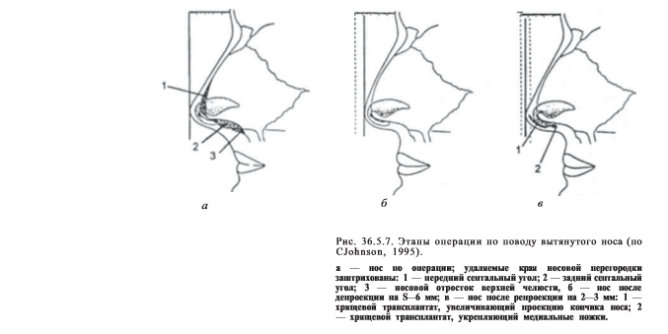
Этапы операции. Основными этапами операции являются: доступ и взятие хрящевого трансплантата, депроекция кончика носа, резекция спинки носа и репроекция кончика носа. Из чресперегородочного доступа осматривают каудальный край носовой перегородки и носовой отросток. Основания медиальных ножек отделяют, что позволяет получить некоторое уменьшение проекции. Затем осуществляют подслизистую резекцию заднесреднего отдела носовой перегородки. После этого производят резекцию края носовой перегородки в области ее переднего и заднего септальных углов, а также резекцию носового отростка. Это позволяет получить значительное уменьшение проекции кончика носа. По показаниям проводят резекцию выстоящей части спинки носа, что в ряде случаев требует проведения последующей остеотомии. На завершающем этапе операции осуществляют репроекцию кончика носа — увеличение его проекции из достигнутого (на предыдущем этапе) положения депроекции. По мнению CJohnson и M.Godin, это необходимо вследствие того, что послеоперационное развитие рубцовых процессов при резком ослаблении механизма фиксации кончика носа может привести к дальнейшему уменьшению его проекции. Поэтому использование хрящевого трансплантата, отодвигающего кончик носа на 1—2 мм, значительно укрепляет всю систему, создавая крепкий элегантный нос. Для репроекции между медиальными ножками больших крыльных хрящей помещают хрящевой трансплантат, который увеличивает жесткость системы, поддерживающей кончик носа. При необходимости этот комплекс фиксируют к каудальному краю носовой перегородки. Затем кпереди от медиальных ножек помещают еще один хрящевой трансплантат, который после фиксации увеличивает проекцию кончика носа. По показаниям вмешательство дополняют такими часто используемыми приемами, как резекция цефалических краев латеральных ножек, резекция удлиненных медиальных ножек, заострение и сближение куполов и пр. В завершение операции оценивают положение крыльев носа, так как депроекция кончика носа всегда приводит к их расширению. При необходимости резецируют основания крыльев носа.

ИЗМЕНЕНИЕ РОТАЦИИ КОНЧИКА НОСА
Ротация кончика носа вверх. Элементами, противодействующими ротации кончика носа вверх, являются:
1) сращение верхнелатеральных хрящей с латеральными ножками больших крыльных хрящей;
2) упор латерального крурального комплекса в края грушевидного отверстия;
3) выступающая каудальная часть носовой перегородки, особенно при высоком расположении ее переднего септального угла;
4) сращение хрящевых образований с кожей.
Сращение верхнелатеральных хрящей с латеральными ножками больших крыльных хрящей устраняют путем разделения хрящей или путем резекции цефалического края латеральных ножек. После этого последние можно свободно сместить вверх, если этому не препятствуют другие факторы. Место упора латерального крурального комплекса в края грушевидного отверстия. Расположение латерального крурального комплекса в значительной степени влияет на ротацию кончика носа вверх. Если латеральные ножки больших крыльных хрящей ориентированы в более вертикальном направлении, то, опираясь на края грушевидного отверстия, они препятствуют ротации кончика носа вверх, и в тем большей степени, чем выше располагается место упора. Сопротивление латерального крурального комплекса может быть преодолено путем более широкой резекции латеральных ножек, в результате чего оставшаяся (каудальная) порция латеральной ножки получает возможность двигаться вверх. Это, однако, может сопровождаться смещением крыльев носа, что, в свою очередь, может привести к выпячиванию колонны носа. Во избежание этого нежелательного явления в сохранившейся порции латеральной ножки резецируют клин (основанием вперед), что создает возможность ротации кончика носа вверх вокруг этой точки при сохранении устойчивости крыла носа.
Каудальная часть носовой перегородки. Даже после использования всех описанных выше приемов ротация кончика носа вверх может быть ограничена, так как в большинстве случаев этому противодействует соединительная ткань, располагающаяся между медиальными ножками больших крыльных хрящей и фиксирующая их к каудальному краю носовой перегородки. Это требует небольшой резекции последней. Объем этой операции всегда индивидуален. Так, при нормальном носоверхнегубном угле резецируют только переднюю порцию перегородки. Если же при короткой верхней губе носоверхнегубной угол увеличен, то дополнительному удалению подлежит участок перегородки, прилежащий к носовому отростку (область заднего септального угла), а также сам отросток или его часть.
Сращение хрящевых образований с кожей. Кожа, покрывающая кончик носа, противодействует его смещению вверх. Следовательно, каждое существенное перемещение кончика носа должно включать приподнимание кожи и ее укладку в новой позиции. Возможность ротации кончика носа вверх в значительной степени зависит от толщины кожи. При тонкой коже кончик носа смещается вверх легко, а кожа, сократившись, фиксирует купола в новом положении. При коже умеренной толщины целесообразно дополнительно отслоить ее на спинке носа и его боковых поверхностях. Ее смещение вверх облегчает фиксацию кончика носа в новом положении. При толстой коже смещение мягких тканей вверх возможно лишь в ограниченной степени. После операции кожа может опуститься, а кончик носа вновь начнет нависать. Во избежание этого можно наложить позиционный шов между задними краями медиальных ножек и каудальным краем носовой перегородки. У пациентов в возрасте 40—45 лет и позже опущение кончика носа может быть связано и с птозом кожи лба и спинки носа. В этом случае значительная ротация кончика носа вверх увеличивает избыток кожи в области спинки носа, а отсутствие нормального натяжения кожи создает основу для потери коррекции. Оптимальным выходом из положения в этой ситуации является одномоментное (с ринопластикой) выполнение подтяжки кожи лба. Ротация кончика носа вниз является более сложной задачей, чем ротация кончика носа вверх, и предпринимается для увеличения длины носа и уменьшения носоверхнегубного угла. Противодействуют этому движению сращения следующих анатомических образований:
1) хрящевых образований с кожей;
2) верхнелатеральных хрящей с латеральными ножками больших крыльных хрящей;
3) слизистой оболочки с носовыми костями и верхнелатеральными хрящами, а преддверной кожи — с большими крыльными хрящами;
4) медиальных ножек крыльных хрящей с каудальным краем носовой перегородки.
В зависимости от выраженности исходной деформации и величины необходимой ротации кончика носа хирург может использовать различные хирургические приемы.
Небольшая или умеренная ротация кончика носа вниз. Кожный лоскут отделяют от спинки носа и верхнелатеральных хрящей, после чего рассекают фиброзные ткани, соединяющие латеральные ножки больших крыльных хрящей и верхнелатеральные хрящи, что значительно увеличивает объем движения хрящей вниз. При открытом доступе это делают без рассечения подлежащей слизистой оболочки. При эндоназальном доступе используют межхрящевой разрез. Большая степень ротации кончика носа вниз может быть достигнута путем уменьшения проекции кончика носа в сочетании со снижением высоты спинки носа (например, при так называемом вытянутом носе). В ходе этой операции кончик носа опускается, а ткани, фиксирующие его, — расслабляются. Значительная ротация кончика носа вниз иногда необходима при повторной ринопластике или при последствиях травм, в результате которых может быть повреждена спинка носа, а его кончик смещается в положение значительной ротации вверх. В этом случае даже после максимально возможной мобилизации всех элементов крыльных хрящей выведение кончика носа в положение коррекции сопровождается значительным сопротивлением мягких тканей (включая кожу). Решить данную проблему можно лишь созданием жесткой системы из двух хрящевых трансплантатов. Первый прочный трансплантат из реберного хряща устанавливают на спинку носа, что восстанавливает ее нормальную высоту. Он же играет роль распорки между переносицей и куполами крыльных хрящей. Каудальный конец трансплантата подшивают ко второму трансплантату, который устанавливают между медиальными ножками крыльных хрящей, стабилизируя их (и купола), а также создавая соответствующую форму колонны и носоверхнегубной угол.
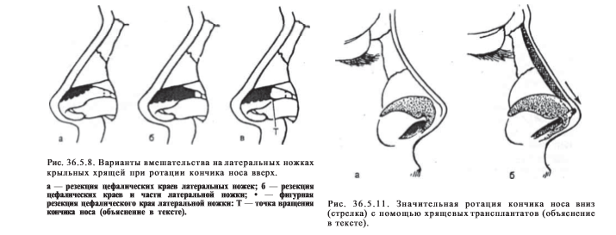
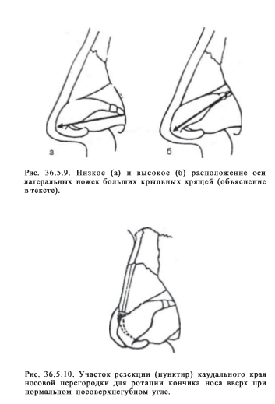

ИЗМЕНЕНИЕ ОБЪЕМА И ФОРМЫ КОНЧИКА НОСА
Широкий кончик носа с наличием выступающих под кожей точек. Если нос выглядит широким вследствие увеличенного расстояния между точками его кончика, то сближение медиальных стенок купола постоянными швами может уменьшить это расстояние. При носе с плохо определяемыми точками кончика носа можно из области купола резецировать хрящевой клин, обращенный основанием к спинке носа. Это позволяет сблизить медиальные края куполов. Вершина хрящевого клина располагается вблизи соответствующей точки кончика носа. Это ослабляет сегмент латеральной ножки, расположенный кнаружи от клина, позволяя ему смещаться в направлении крыла носа и делая угол между латеральной и медиальной ножками более острым. Другой метод — резекция цефалического края медиальной стенки купола и заднего края медиальной ножки. Последующее наложение швов сближает точки кончика носа. Данные приемы максимально эффективны при тонкой и нормальной коже и во многом теряют смысл при толстой коже. В последнем случае достигается лишь сужение кончика носа, а пациент еще до операции должен быть предупрежден, что создать «точеный» кончик носа (с двумя выступающими точками) невозможно. Бубльбообразный кончик носа, как правило, сочетается с расширенным кончиком носа, и эти две проблемы решают одновременно. Если расширенный кончик носа создается за счет покатых или слишком удаленных друг от друга куполов крыльных хрящей, то бульбообразный кончик носа — результат увеличения ширины, толщины и выпуклости латеральных ножек. Основными хирургическими приемами при коррекции бульбообразного кончика носа являются:
1) резекция цефалических краев латеральных ножек,
2) коррекция их оставшейся части
3) коррекция формы куполов.
Р е з е к ц и я ц е ф а л и ч е с к и х краев латеральных ножек. При этом уменьшается полнота кончика носа. Резекция может быть выполнена из подкрыльного краевого доступа либо из меж- или чресхрящевого доступа. В ходе операции цефалическую часть латеральной ножки удаляют с сохранением полосы хряща не менее 3 мм, чтобы механическая прочность латерального крурального комплекса была достаточной для поддержания крыльев носа. В зависимости от величины и формы латеральных ножек уровень резекции их цефалического края (особенно в их медиальной части) существенно влияет на форму кончика носа. Важно отметить, что в любом случае при резекции цефалических краев латеральных ножек нарушается структурное единство хрящевого скелета носа и ослабляется фиксация кончика и крыльев носа. В зоне резекции создается «мертвое пространство», что в послеоперационном периоде может привести к мало предсказуемому фиброзу и сокращению тканей. Результатом этого бывает приподнимание одного или двух крыльев носа, что само по себе может стать основанием для коррекции. Поэтому величина резецируемого участка должна быть минимальной и необходимо удалять только тот хрящ, который не может быть оставлен на месте при коррекции формы.
Коррекция формы оставшейся части латеральных ножек. После резекции цефалических краев латеральных ножек их остающаяся часть во многих случаях имеет выпуклую форму, в результате чего расширение кончика носа и его утолщенный вид сохраняются. Для решения этой проблемы латеральные ножки могут быть ослаблены, а их кривизна уменьшена за счет разрезов, начинающихся на одном крае и не доходящих на 1 мм до противоположного края. Эти разрезы проходят только через хрящ, сохраняя кожу преддверия. Они должны располагаться по переднему краю латеральной ножки, так как ослабление ее заднего отдела может привести к смещению средней порции крыла носа кнутри и образованию заметной деформации. Если же и после выполнения этой процедуры избыточная полнота хрящей сохраняется, то при относительно толстой коже хрящи можно полностью пересечь сразу латеральнее купола. При этом передние края латерально расположенного сегмента пересеченной ножки могут сместиться ниже медиальных сегментов, сужая кончик носа. Во всех случаях, когда латеральные ножки полностью пересекают рядом с куполом, их поверхность необходимо обработать таким образом, чтобы не было острых выступов. Если кожа кончика носа и слой подкожных тканей имеют значительную толщину и вновь созданная форма хрящей проявляется недостаточно, то может потребоваться истончение мягких тканей путем удаления клетчатки в области кончика носа. При этом удаляют только ткань, рыхло связанную с кожей, иначе травма дермы может привести к образованию углублений на коже кончика носа.
Коррекция ф о р м ы куполов является исключительно частой процедурой, которая в большинстве случаев сочетается с резекцией цефалических краев латеральных ножек. В зависимости от конкретной ситуации хирург использует ряд последовательно выполняемых приемов, каждый из которых может оказаться достаточным для улучшения формы кончика носа. Раздельное заострение куполов направлено на создание более острых куполов путем наложения на каждый купол горизонтального матрацного шва викрилом № 5/0.
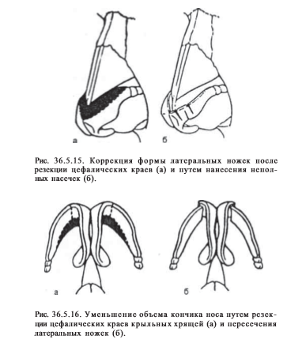
В результате затягивания шва купол заостряется, а угол соединения медиальной и латеральной ножек уменьшается. Данное вмешательство наиболее часто используют при асимметрии куполов. Результаты операции нельзя предсказать точно в связи с «памятью» формы хряща и возможностью потери коррекции в послеоперационном периоде. Поэтому процедура наиболее эффективна при тонком и податливом хряще. Рассечение заостренных куполов. При толстой хрящевой пластинке после заострения куполов путем наложенных матрацных швов существует опасность потери коррекции достигнутой формы. В этих случаях после затягивания матрацных швов хрящевую ткань на вершине купола пересекают острым скальпелем с сохранением кожи преддверия. Данная процедура в значительной степени устраняет эластическое сопротивление хряща, возникающее после наложения матрацного шва, и в результате формируется более острый кончик носа. Связь латеральных и медиальных ножек, а также их взаимоотношения сохраняются наложенными матрацными швами. Выполнение этого приема у пациентов с очень тонкой кожей может привести к образованию слишком острых копчиковых точек и в целом к заостренному («ущипнутому») носу. Сближение заостренных куполов. Если простое заострение куполов не решает проблемы, то может быть выполнено их сближение с фиксацией дополнительным матрацным швом. Это приводит к созданию еще более узкого носа. Сужение кончика носа с увеличением его проекции, по I.Goldman, показано при необходимости максимального сужения кончика носа в сочетании с увеличением длины долечки (увеличение проекции). Для этого латеральные ножки пересекают на 1—2 мм латеральнее вершины куполов. Если хрящ достаточно прочен, то после выпрямления куполов хрящевые лоскуты сближают двумя поперечными швами, в результате чего проекция и очерченность кончика носа улучшаются. Сближенные медиальные ножки соединяют фиксирующим швом с каудальной частью носовой перегородки. Однако более слабые, тонкие хрящи не могут после данной процедуры обеспечить достаточную опору для тканей кончика носа. В этом случае E.McColough предложил укреплять их хрящевым трансплантатом. Последний должен располагаться на расстоянии около 3 мм от вершины носового отростка и заканчиваться на уровне пересеченных концов медиальных ножек. Сужение кончика носа с его ротацией вверх может быть осуществлено путем заострения куполов в сочетании с одной из следующих процедур:
1) с удалением значительной части латеральных ножек;
2) с созданием дупликатуры латеральных ножек;
3) с резекцией цефалических краев латеральных ножек с фиксацией куполов швами к каудальному отделу носовой перегородки.
Резекция заднелатеральных отделов латеральных ножек. При длинных латеральных ножках и толстой коже значительная степень ротации кончика носа кверху может быть достигнута путем удаления задних порций латеральных ножек. Это обеспечивает максимальную ротацию кончика носа, так как в этом случае резецируются две из трех ножек «треноги». Существенным недостатком данного вмешательства является то, что кончик носа теряет часть своей опоры. Результатом этого может стать сужение пространства над крыльями носа у пациентов с тонкой кожей и сужение крыла при толстой коже. Вероятность развития этих изменений существенно уменьшается при сохранении части латеральных ножек, прилегающих к краю грушевидного отверстия. Однако данный способ не позволяет добиться сужения расширенных надкрыльных зон, что ухудшает очерченность кончика носа, особенно у пациентов с толстой кожей.
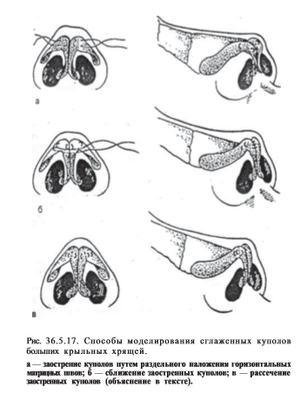
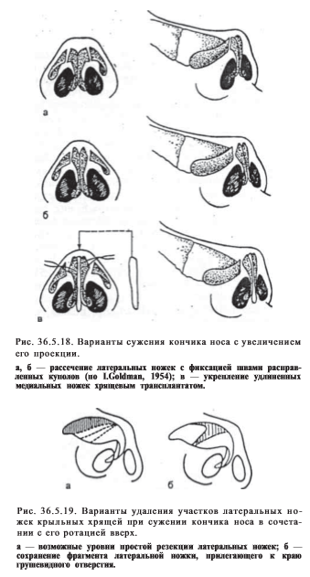

ПОСЛЕОПЕРАЦИОННЫЕ ДЕФОРМАЦИИ КОНЧИКА НОСА
Увеличение ширины кончика носа при «ущипнутом» носе. Резкое сужение кончика носа обычно возникает при последствиях первичной ринопластики, когда в результате чрезмерного сужения и сближения куполов нос принимает вид конуса (так называемый ущипнутый нос). В этом случае из открытого доступа могут быть выполнены разделение куполов и их фиксация в нормальном положении с помощью хрящевого трансплантата. «Бесформенный» кончик носа является результатом удаления (или резкого ослабления) куполов при снижении проекции кончика носа. Корригирующую операцию выполняют из открытого доступа, а окончательный план реконструкции определяют в ходе операции. Возможны следующие ее варианты:
1) коррекция формы сохранившихся куполов и укрепление медиальных ножек с помощью хрящевых трансплантатов (стержень колонны);
2) создание опоры для кожи кончика носа с помощью трапециевидного хрящевого трансплантата, фиксируемого к основаниям медиальных ножек или(и) опирающегося на поверхность переднего носового отростка. В последнем случае целесообразно использовать реберный трансплантат. В большинстве случаев для усиления очерченности кончика носа необходимо иссечение Рубцовых тканей в подкожном слое зоны кончика носа.

КОРРИГИРУЮЩИЕ ОПЕРАЦИИ НА СПИНКЕ НОСА

ВАРИАНТЫ РАСПОЛОЖЕНИЯ СПИНКИ НОСА И ВЫБОР ДОСТУПА ПРИ КОРРИГИРУЮЩИХ ОПЕРАЦИЯХ
Все варианты расположения спинки носа могут быть разделены на три основные группы:
1) высокая спинка носа;
2) низкая спинка носа
3) спинка носа с измененным наклоном.
В пределах каждой группы возможны различные варианты расположения спинки носа, которые могут сочетаться с ее приобретенными деформациями. Выбор доступа при коррекции спинки носа зависит от многих факторов. Закрытый, и в частности межхрящевой, доступ может быть использован в двух основных случаях:
1) при толстой коже (независимо от объема вмешательства), так как она маскирует неровности обработанной поверхности спинки носа;
2) когда объем удаляемых тканей невелик и не требуется проведения корригирующей остеотомии.
Открытый доступ целесообразен:
1) при тонкой и нормальной коже, если объем операции требует резекции значительного объема тканей и последующего выполнения корригирующей остеотомии;
2) при сложных вариантах установки на спинку носа относительно крупных хрящевых трансплантатов, когда необходима их дополнительная фиксация с помощью шовного материала.
При необходимости резекции одного из отделов (или всей) спинки носа для хирурга наиболее выгодно вначале скорректировать положение кончика носа и таким образом получить ориентир, использование которого позволяет точно спланировать объем резекции спинки носа. Возможна и другая последовательность этапов операции, когда хирург начинает реконструкцию с корня носа, продвигаясь по направлению к его кончику. В большинстве случаев резекции спинки носа предшествует взятие хрящевых трансплантатов из заднесреднего отдела носовой перегородки.
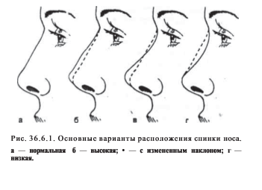

КОРРЕКЦИЯ ВЫСОКОЙ СПИНКИ НОСА
Высокая спинка носа характеризуется следующими анатомическими особенностями:
1) нормальный или высокий уровень переносицы при ее избыточной или нормальной глубине;
2) высокое расположение костной и хрящевой частей спинки носа;
3) гиперпроекция кончика носа.
При более низком расположении корня носа его высокая спинка воспринимается как горбинка. Возможны следующие варианты ее строения:
1) выпуклая форма высокой спинки носа;
2) высокая и ровная спинка носа при нормальном уровне переносицы;
3) небольшое или умеренное возвышение в области костно-хрящевого перехода при нормальном уровне переносицы и хрящевой части спинки носа.
Небольшая горбинка может быть легко удалена рашпилем из закрытого доступа. При сочетании нормального уровня переносицы и высокой спинки носа возможны два варианта действий:
1) резекция высокой спинки носа до уровня переносицы;
2) менее значительная резекция высокой части спинки носа в сочетании с уменьшением глубины переносицы путем имплантации хрящевого трансплантата в область корня носа.
Таким образом, во втором случае действия хирурга аналогичны его тактике при спинке носа с измененным наклоном. При высокой и расположенной на одном уровне спинке носа основными задачами хирурга, как правило, являются снижение высоты спинки носа (включая переносицу) и уменьшение проекции кончика носа. Перед резекцией высокой спинки носа хирург должен отделить поверхность костнохрящевого свода от покрывающих его мягких тканей.
Если планируется удаление значительной части свода, то многие хирурги считают целесообразным отделение слизисто-перихондрального лоскута от глубокой поверхности верхнелатеральных хрящей и верхней части носовой перегородки, а также глубокой поверхности носовых костей с последующим разделением верхнелатеральных хрящей и носовой перегородки. Это позволяет с максимальной точностью обработать каждый из этих элементов при интактной слизистой оболочке. Вершина костно-хрящевого свода может быть удалена одним блоком или поэтапно. Удаление одним блоком может привести к избыточному удалению тканей спинки носа, поэтому предпочтительно поэтапное удаление горбинки, что может начинаться с резекции хрящевой части или, наоборот,— с вмешательства на костях. Резекция хрящевой части спинки носа может быть выполнена с помощью углообразно изогнутых ножниц, которыми резецируют верхнелатеральные хрящи, а затем и тыльную часть носовой перегородки. Небольшие фрагменты хрящевой части спинки носа могут быть удалены с помощью скальпеля № 15 (вслепую) или № 11 (при визуальном контроле).
Резекция костной части спинки носа. После резекции хрящевой части спинки носа определяют величину резекции носовых костей. При нормальном уровне и глубине переносицы относительно небольшие и даже средние по величине участки носовых костей могут быть удалены самым простым и предсказуемым по результатам способом —с помощью рашпиля. Большим преимуществом этого подхода является постепенное воздействие на кость, что практически исключает ее чрезмерное удаление. Однако при необходимости удалить значительный участок толстой носовой кости или углубить переносицу лучше использовать долота. Отметим, что попытка сделать это в один прием может привести к образованию неровной спинки носа из-за образования сколов на поверхности носовых костей. Поэтому вначале целесообразно удалить несколько меньший объем костной ткани (по сравнению с расчетным), а оставшуюся часть удалить с помощью рашпиля. При удалении значительной части носовых костей последние могут быть рассечены с помощью листовой пилки, плоскость которой должна располагаться перпендикулярно поверхности кости.
«Открытая крыша» и ее коррекция. После резекции значительного по толщине участка спинки носа носовая пирамида на поперечном срезе принимает форму усеченного конуса. Спинка носа становится широкой с легко пальпируемыми, а при тонкой коже видимыми на глаз наружными краями и носовой перегородкой посередине (симптом «открытой крыши»). Если это состояние не устранить, то кожа срастется со слизистой оболочкой, после чего при заметном внешнем дефекте может развиться синдром повышенной болевой и холодовой чувствительности носа. «Открытую крышу» чаще всего устраняют путем остеотомии края лобного отростка, образующего грушевидное отверстие, а также носовых костей, что позволяет сблизить боковые стенки носа и тем самым сузить его спинку. R.Daniel предложил классификацию протяженности «открытой крыши», позволяющую обосновать и способы ее коррекции. Малая «открытая крыша» образуется при удалении сравнительно небольшого участка и отличается не только меньшими размерами, но также и тем, что носовая перегородка представлена только хрящевой тканью и имеет значительную ширину. Соответственно отверстия «крыши» узкие, а каудальнее них хрящевая спинка носа остается интактной. При широкой спинке носа коррекция достигается путем латеральной остеотомии, при узкой дополнительное сужение спинки носа нецелесообразно и даже опасно, так как может привести к недостаточности внутреннего носового клапана. В этом случае при толстой коже хирург должен обеспечить лишь ровную поверхность хрящевого скелета спинки носа с закругленными краями. При тонкой коже могут быть использованы два хрящевых трансплантата, закрывающие отверстия. Средняя «открытая крыша» характеризуется тем, что носовая перегородка, проходящая по ее срединной линии, узкая, а отверстия — широкие. В большинстве случаев «открытая крыша» эффективно устраняется путем латерально-поперечной остеотомии. При необходимости используют продольно расположенные хрящевые трансплантаты.
Обширная «открытая крыша». Значительные размеры отверстий «крыши» требуют полной мобилизации и значительного перемещения боковых стенок носа. Однако часто этого недостаточно и приходится использовать широкие хрящевые трансплантаты. С их помощью восстанавливают ширину и форму спинки носа и предотвращают спадение среднего отдела костно-хрящевого свода. При наличии широкого отверстия предотвратить спадение верхнелатеральных хрящей можно с помощью достаточно широкого тыльного трансплантата. Однако для того, чтобы его края не выступали под кожей, это требует дополнительного использования двух боковых трансплантатов.
Остеотомии. Наиболее часто целью остеотомии является устранение «открытой крыши», а также сужение костного основания носа.
Виды. По направлению линии пересечения кости различают медиальные (срединные, косые и поперечные), латеральные (снизу — вверх, снизу—вниз, двойные) и комбинированные остеотомии. Остеотомию снизу вниз производят по основанию лобного отростка верхней челюсти на всем его протяжении. Основным преимуществом данной процедуры является равномерное сужение боковых костных стенок носа. При этом расстояние от «крыши» до уровня остеотомии значительное, а получить перелом по типу «зеленой ветки» сложнее. Последнее иногда требует дополнительной поперечной или косой остеотомии.
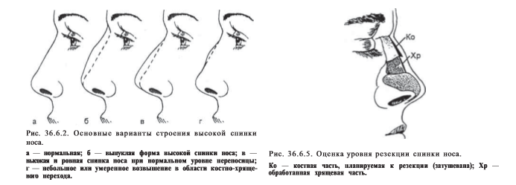
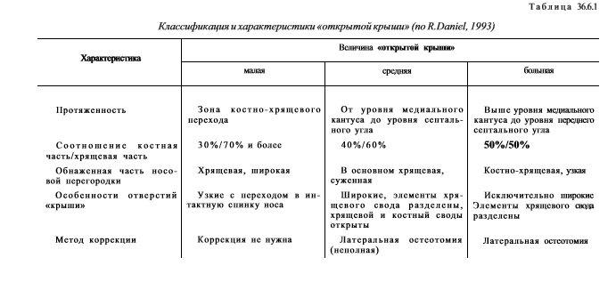

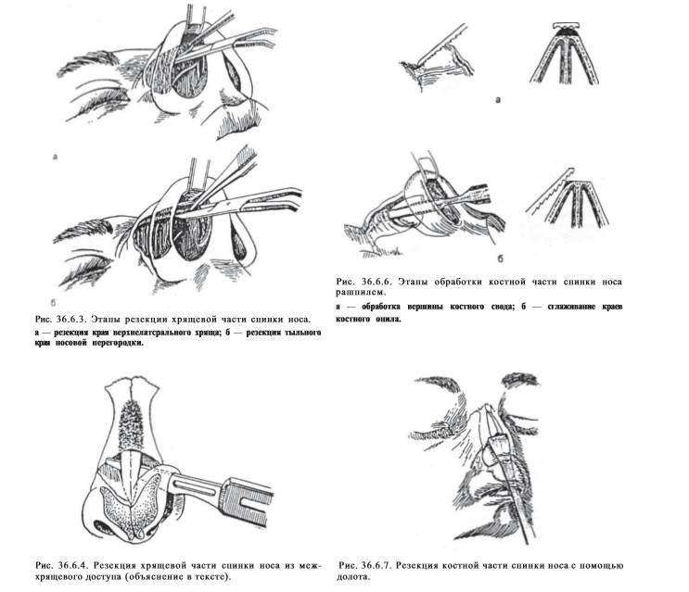
Остеотомию снизу вверх производят по ходу лобного отростка верхней челюсти по диагонали и заканчивают на линии шва носовых костей. Она является идеальной для пациентов со средней шириной основания носа на уровне грушевидного отверстия при относительно небольшой «открытой крыше». Смещение костей достигается путем перелома по типу «зеленой ветки».
Комбинированная остеотомия. У больных с широким основанием спинки носа и широкой «открытой крышей» показана остеотомия снизу вниз с дополнительной медиальной косой остеотомией. Двухуровневая остеотомия показана при выпуклой поверхности латеральной стенки носа.
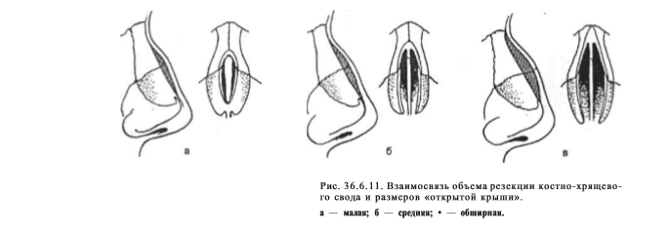
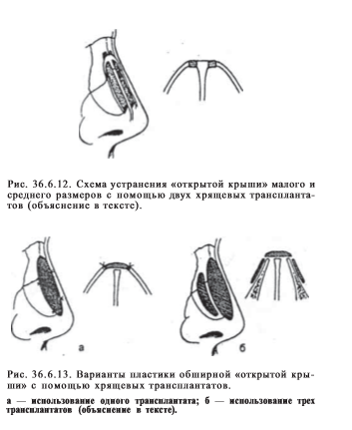
Верхняя остеотомия корригирует наружную стенку основания носа и осуществляется с помощью 2-миллиметрового долота через носовые кости и лобный отросток верхней челюсти.
Нижнюю остеотомию (снизу вниз) выполняют прямым остеотомом с перемещением выделенного участка кости в медиальном направлении. Это обеспечивает сужение основания носа. Отметим, что у больных с асимметричным носом уровни остеотомии могут быть разными с двух сторон.
Техника. Остеотомию снизу вверх можно выполнить искривленным остеотомом с ограничителем. Более точной и менее травматичной является чрескожная остеотомия, выполняемая с помощью 2-миллиметрового долото. Для этого делают два микроразреза: за крылом носа и вблизи корня носа (или в области внутренней части брови). Из первого доступа выполняют остеотомию каудального участка, а из второго — остеотомию цефалического отрезка и поперечную (косую) остеотомию. При выборе уровня остеотомии важно не сместить ее линию в направлении спинки носа, иначе после перемещения костей в медиальном направлении образуется заметная под кожей ступенеобразная деформация. В большинстве случаев остеотомия является неполной и смещение боковых стенок носа достигается путем давления на них пальцами хирурга, что сопровождается переломами костей по типу «зеленой ветки». При толстых носовых костях необходимо проведение и поперечной (косой) остеотомии, линия которой соединяет вершину отверстия «открытой крыши» с вершиной латеральной остеотомии. В некоторых ситуациях (как правило, при коррекции искривленной спинки носа) хирургу приходится делать полную остеотомию, в результате которой боковые стенки носа и носовые кости легко смещаются под давлением пальцев хирурга.
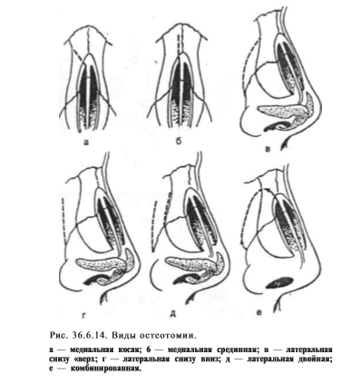
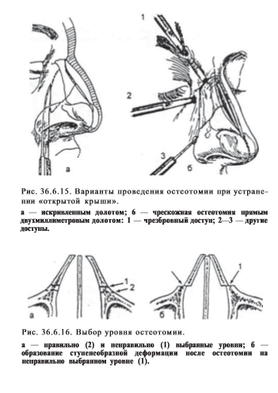
Показания к остеотомии во многом зависят от исходной ширины спинки носа. Так, при очень узкой спинке носа ее резекция может нормализовать ее ширину и тогда даже при необходимости значительной коррекции остеотомия не нужна. Но даже при широкой спинке носа ее верхняя часть в некоторых случаях имеет грибовидное утолщение и удаление верхнего слоя даже без остеотомии может существенно улучшить форму спинки носа. При нормальной и особенно при тонкой коже большое значение имеет устранение нарушений рельефа вновь созданной спинки носа. Это достигается путем дополнительного применения хрящевого трансплантата, который при необходимости может покрывать всю спинку носа. В этом случае в качестве донорского источника необходим достаточно длинный фрагмент хряща носовой перегородки. Другим вариантом получения ровной поверхности спинки носа является пересадка участка височной фасции.
Одним из серьезных осложнений, которое может возникнуть после остеотомии и репозиции костных стенок носовой пирамиды, является западение спинки носа. Эта ситуация возникает после полной остеотомии носовых костей при избыточном сближении их оснований в момент репозиции. Существуют три варианта выхода из этого опасного положения:
1) обратная репозиция смещенных носовых костей с восстановлением их опоры на костное основание путем воздействия на кости изнутри, со стороны носового хода;
2) фиксация смещенных оснований носовых костей поперечно проведенными спицами, которые должны надежно удерживать смещенные кости на протяжении послеоперационного периода, пока образующиеся рубцы не обеспечат их достаточной фиксации в новом положении;
3) пластика спинки носа достаточным по толщине трансплантатом с его опорой на область переносицы и на прочный трансплантат, укрепляющий область колонны.

СПИНКА НОСА С ИЗМЕНЕННЫМ НАКЛОНОМ
Спинка носа с измененным наклоном характеризуется тем, что линия спинки носа при рассматривании сбоку отклонена так, что пересекается с линией нормальной спинки в определенной точке, которую можно назвать «идеальной» и которая чаще всего расположена в зоне костно-хрящевого перехода. Следствием этого являются понижение цефалического (по отношению к идеальной точке) отрезка спинки носа (включая переносицу) и повышение каудального отрезка (включая и кончик носа). Часто эти отклонения относительно равномерны и спинка носа ровная. В противном случае идеальная точка воспринимается как горбинка. При выборе варианта проведения операции хирург может в принципе использовать два подхода:
1) понижение всей спинки носа
2) сбалансированный подход.
Понижение всей спинки носа. Если ориентироваться на реальную высоту переносицы и выбрать ее за точку отсчета, то хирургу придется не только выполнить расширенную резекцию дистально расположенного отрезка спинки носа, но и понизить уровень идеальной точки. В абсолютном большинстве случаев это решение не является оптимальным, так как, во-первых, при этом требуется удаление более значительного объема тканей и необоснованно расширяются масштабы операции. Во-вторых, значительно увеличивается степень выраженности «открытой крыши» и может понадобиться корригирующая остеотомия. В третьих (и это главное), реализация такого плана приводит к созданию низкой спинки носа с низко расположенным корнем носа.
Сбалансированный подход включает увеличение высоты переносицы и уменьшение высоты хрящевой части спинки носа. В результате этого травматичность операции значительно снижается, а эстетический результат улучшается. При операции этого типа идеальную точку спинки носа оставляют неизменной, а увеличения высоты переносицы достигают за счет надпериостального введения в эту зону хрящевого трансплантата, взятого из носовой перегородки. При этом участок хрящевой ткани предварительно подвергается механической дезинтеграции путем его сдавления браншами специальных щипцов. При оптимальных размерах кармана, подготовленного для трансплантата, последний фиксируется окружающими тканями. При необходимости используют сдвоенный трансплантат, когда два участка хряща сшивают вместе. Такой более толстый трансплантат менее стабилен и в большей степени склонен к смещению в послеоперационном периоде. Для предотвращения этого осложнения трансплантат должен быть достаточно широким, чтобы площадь его соприкосновения с тканями была больше. Может быть наложен и временный чрескожный фиксирующий шов, который удаляют через несколько дней.
Во всех случаях перед операцией больного необходимо предупредить о том, что в послеоперационном периоде ношение очков запрещается на 4 нед, а зона их опоры на спинку носа должна располагаться за пределами места расположения трансплантата. Понижение хрящевой части спинки носа часто требуется в минимальной или небольшой степени, в результате чего проблемы устранения «открытой крыши» спинки носа не возникает. В некоторых случаях может быть выполнена дополнительная обработка выступающей части носовых костей рашпилем. У абсолютного большинства пациентов понижению хрящевой части спинки носа предшествует уменьшение проекции кончика носа.
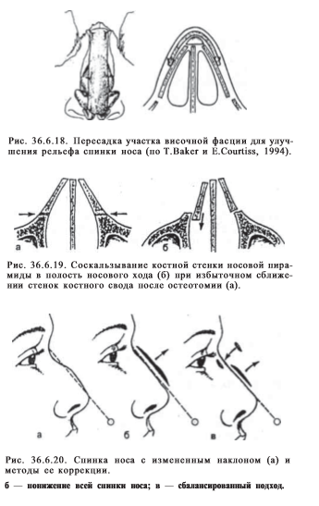

НИЗКАЯ СПИНКА НОСА
Низкая спинка носа отличается следующими анатомическими признаками:
1) низкой и(или) избыточно глубокой переносицей;
2) низкой спинкой носа;
3) избыточной или нормальной проекцией кончика носа.
Довольно часто этот вариант строения спинки носа сочетается с широким расположением крыльев носа. Действия хирурга при низкой спинке носа направлены на решение двух задач:
1) уменьшение проекции кончика носа
2) увеличение высоты спинки носа.
Последнее может достигаться двумя путями. При небольшом понижении спинки носа на нее может быть уложен многослойный хрящевой трансплантат, формируемый из хрящевого отдела носовой перегородки. Однако это не всегда возможно, так как ее хрящевая часть может быть искривлена, а иногда и слишком коротка. Альтернативой этому является пересадка трансплантатов, взятых из передних отделов X или XI ребра. Их использование получило название операции Евы.
Техника операции. Разрез длиной 6 см делают между IX и X ребрами так, чтобы 2 /3 разреза располагались кпереди, а — кзади от конца X ребра. После выделения хрящевого конца IX ребра субпериостально выделяют как минимум 4 см его костной части. Затем ребро пересекают и оценивают взятый трансплантат с точки зрения потребностей операции. Его изогнутый 4-сантиметровый сегмент подходит для пластики и укрепления медиальных ножек крыльных хрящей, а 5-сантиметровый костно-хрящевой сегмент—для пластики спинки носа. В большинстве случаев материала, взятого из IX ребра, достаточно для операции. Однако иногда дистальная часть IX ребра может быть недостаточно прочной для укрепления колонны носа. В этой ситуации можно взять и участок X ребра.
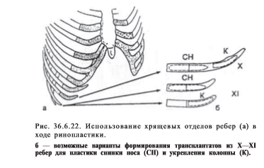
В связи с тем, что хрящевая часть X ребра короче, чем IX, из нее можно взять или только костно-хрящевой трансплантат для спинки носа, либо трансплантат для укрепления колонны. Подчеркнем важное правило: костно-хрящевой реберный трансплантат целесообразно всегда брать с небольшим избытком, иначе при придании трансплантату необходимой формы и его подгонке к воспринимающему ложу пластического материала может не хватить. При пластике спинки носа реберным трансплантатом чаще всего используют открытый доступ. Костную, а при необходимости и хрящевую части спинки носа обрабатывают для получения относительно ровного ложа, форма поверхности которого должна соответствовать (во всех отделах) форме глубокой поверхности трансплантата. Особое внимание следует уделить предупреждению избыточного увеличения высоты корня носа, для чего важно сделать достаточно глубокое углубление в области переносицы при соответствующей толщине и форме трансплантата. Использование реберного трансплантата имеет свои особенности в зависимости от величины проекции копчика носа.
Пластика спинки носа при нормальной проекции кончика носа. Реберный трансплантат можно разместить из закрытого доступа в том положении, которого требует ситуация. Трансплантат не испытывает воздействия значительных смещающих сил и при достаточно узком канале хорошо фиксируется его стенками. Это, однако, не исключает необходимости дополнительной фиксации трансплантата винтами или спицами. Фиксация спицей является, с технической точки зрения, наиболее простым решением, а ее удаление возможно через 1—2 нед. По показаниям колонна носа может быть укреплена прочным трансплантатом.
Пластика спинки носа с дополнительным увеличением проекции кончика носа. Данная ситуация является значительно более сложной, так как формирование нормально расположенных спинки и кончика носа требует преодоления сопротивления естественной тяги сократившейся кожи (и рубцовых тканей), когда результирующая противодействующих изменению формы носа сил направлена в цефалическом направлении и кзади. Вмешательство выполняют только из открытого доступа, и для его успешного проведения хирург должен выполнить три условия:
1) трансплантат спинки носа должен быть достаточно длинным, чтобы его цефалический конец упирался в задний конец кармана (в области переносицы), подготовленного хирургом; в противном случае трансплантат испытывает значительное смещающее усилие в цефалическом направлении, что после удаления фиксирующей спицы может привести к возникновению смещения;
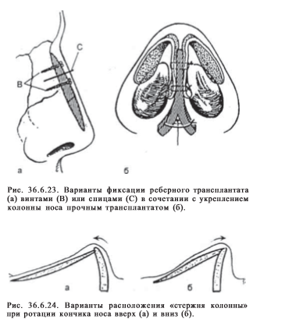
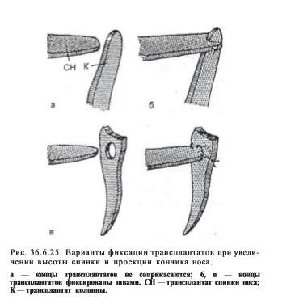
2) на каудальный конец трансплантата спинки носа может воздействовать значительная сила, направленная в сторону основания носа; это может привести к снижению каудальной части спинки носа с приподниманием цефалического края трансплантата; это смещение может быть устранено только путем создания прочной колонны, обеспечивающей достаточную опору для каудального края трансплантата;
3) создание прочной колонны с помощью второго трансплантата требует использования реберного хряща, форма которого должна соответствовать форме медиальных ножек крыльных хрящей; основание создаваемой колонны необходимо подшить к тканям в области носового отростка через транслабиальный доступ; в некоторых случаях носовой отросток приходится резецировать; верхнюю часть стержня колонны фиксируют к тыльному трансплантату.
В зависимости от направления ротации кончика носа стержень колонны может иметь различные расположение и форму. В некоторых случаях при значительном сопротивлении мягких тканей в области кончика носа надежная фиксация трансплантата спинки носа и стержня колонны требует создания углубления на глубокой поверхности конца тыльного трансплантата, в которое вводят вершину колонны с последующим наложением шва. Реберный трансплантат, взятый у людей старшего возраста, часто значительно более жесткий вследствие начинающегося процесса окостенения хрящевой ткани. Это же придает трансплантату хрупкость, что создает опасность его переломов при приведении шовной иглы (особенно при фиксации колонны, толщина которой может быть невелика). В этом случае предпочтительно использовать прямые и тонкие иглы при достаточно большой толщине трансплантатов. Одной из ошибок при имплантации реберных трансплантатов является значительное несоответствие форм воспринимающего ложа и глубокой поверхности трансплантата. Причиной этого могут быть не только неточная обработка поверхности трансплантата, но и искривление всего хрящевого фрагмента, возникающее при обработке одной из его сторон и направленное выпуклостью в противоположную сторону. В основе этого хорошо известного пластическим хирургам эффекта лежит изменение взаимосвязей между различными участками волокнистого каркаса хряща, в результате чего в нем возникают значительные внутренние напряжения, искривляющие трансплантат. Коррекция смещения достигается путем нанесения достаточно глубоких насечек на вогнутой поверхности трансплантата. Еще одна возможная ошибка — неточная обработка и установка цефалического конца трансплантата. В результате этого после спадения отека может образоваться ступенька, требующая повторной операции.

ШИРОКАЯ СПИНКА НОСА
При широкой спинке носа взаимосвязанными факторами, определяющими выбор метода коррекции, являются:
1) ширина спинки носа
2) ширина основания костного свода
3) высота спинки носа.
В конечном счете ключевой является взаимосвязь между шириной и высотой спинки носа. При высокой спинке носа выполняют ее редукцию, при нормальной — сохраняют ее высоту, а при низкой высоту увеличивают.
Широкая и высокая спинка носа. Чаще всего выполняют удаление горбинки с мобилизацией латеральных стенок носа и их перемещением к срединной линии. Для предотвращения образования неровностей контура рекомендуется использовать тыльные трансплантаты.
Широкая спинка носа нормальной высоты. В этом случае необходимо сузить спинку носа, сохранив ее высоту. При относительно небольшом расширении спинки носа преимущественно за счет утолщенных носовых костей приемлемый эстетический результат можно получить путем обработки рашпилем боковых поверхностей костных стенок носа. Это вмешательство сочетают с резекцией хрящевой части спинки носа. При более значительном расширении спинки носа могут быть удалены два продольных участка хряща с двух сторон от носовой перегородки с последующим созданием пазов в носовых костях с помощью пилы, а затем — с помощью долота и рашпиля. Это делает возможным сближение боковых стенок носа (после остеотомии) при сохранении высоты носовой пирамиды. Наконец, хрящевую часть спинки носа можно продольно рассечь по идеальным границам (шириной около 6 мм) с сохранением носовой перегородки. Затем выполняют латеральную остеотомию и после перемещения стенок носа удаляют излишки верхнелатеральных хрящей с последующим подшиванием их краев к носовой перегородке (рис. 36.6.27, б).
Широкая и низкая спинка носа часто встречается у представителей некоторых этнических групп. Операция заключается в использовании костно-хрящевых (хрящевых) трансплантатов. Задача хирурга значительно усложняется при необходимости дополнительной остеотомии.

УЗКАЯ СПИНКА НОСА
Основной проблемой при выполнении реконструктивных операций на узкой спинке носа является опасность возникновения нарушений носового дыхания из-за сужения носовых ходов: как исходного, так и дополнительно возникающего в результате операции. Эти нарушения зависят от функционального состояния внутреннего и наружного носовых клапанов, возможные изменения которых следует учитывать при составлении плана операции. Как правило, неизмененная узкая спинка носа сама по себе не является основанием для обращения пациентов к хирургу. Проблема обычно возникает при последствиях неудачно или неграмотно выполненных операций, когда после резекции спинки носа она приобретает заостренную и(или) неровную форму, иногда с выстоящей носовой перегородкой. В этом случае после обработки поверхности спинки носа ее закрывают хрящевым трансплантатом, который и обеспечивает восстановление нормальной поверхности и ширины костно-хрящевого свода.
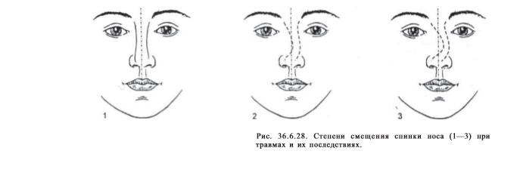

БОКОВЫЕ ИСКРИВЛЕНИЯ СПИНКИ НОСА
Виды и степени боковых искривлений спинки носа. По данным разных авторов, частота развития боковых искривлений (девиаций) спинки носа в результате родовых травм носа колеблется от 2% до 20%. При травмах у детей переломы костей носа часто происходят по типу «зеленой ветки» и, как правило, не диагностируются. Последующий неправильный рост костей и, что не менее важно, носовой перегородки может привести к развитию деформации в более позднем возрасте. Выделяют 4 степени девиации спинки носа при травмах:
I степень — спинка носа смещена в сторону на величину, не превышающую половины ее ширины;
II степень — смещение на величину от половины до одной ширины спинки носа;
III степень — смещение более чем на ширину спинки носа;
IV степень — крайняя степень смещения, нос «лежит на боку».
Клинические проявления девиации спинки носа могут быть различными. Так, одна и та же деформация будет казаться более значительной при длинном и тонком носе, чем при толстом и коротком. В большинстве случаев повреждение носовой пирамиды сопровождается травмой носовой перегородки. Этого может не произойти при девиации спинки носа I степени, так как самый простой перелом носовой кости характеризуется ее простым вдавлением в том месте, где тонкая кость переходит в более толстую. Однако при девиации спинки носа II степени и более деформации носовой перегородки отмечаются всегда. При этом происходит либо прямой вертикальный перелом носовой перегородки кпереди от сошника, либо (при большей силе удара) — С-образный перелом.
Коррекция девиаций спинки носа.
Девиации спинки носа I степени. В некоторых агучаях в коррекции спинки носа нет необходимости, так как благодаря невыраженной деформации и достаточному количеству мягких тканей искривление не бросается в глаза. С другой стороны, устранение минимальных деформаций такого рода требует довольно сложной операции, результат которой не может быть предсказан на 100%. В некоторых случаях, когда вершина деформации расположена в ее костной части, хороший эстетический результат может дать ее обработка рашпилем, что является амбулаторной процедурой и может стать оптимальным выбором. При более выраженной деформации хирург вынужден манипулировать на всех элементах носовой пирамиды, пытаясь воссоздать произошедший когда-то перелом по линиям наибольшего искривления.
Девиации спинки носа II степени и выше. В большинстве случаев хирург должен устранить деформации спинки носа, расположенные на двух уровнях: цефалическом и каудальном. Цефалическая деформация локализуется на уровне перелома основания костей носа, которые смещаются в направлении действия травмирующей силы. Вершина этой деформации находится в области переносицы и обычно в какой-то степени маскируется мягкими тканями. Вершина каудальной деформации образована сместившимися каудальными краями носовых костей и расположена, как правило, на уровне костно-хрящевого перехода и(или) хрящевой части спинки носа. Здесь имеется повреждение хрящевой части спинки носа с фиксацией ее элементов рубцами в неправильном положении. Всегда деформирована и носовая перегородка, что часто сопровождается нарушением носового дыхания (полным или частичным), чаще с одной стороны. При коррекции боковых девиаций спинки носа хирург должен решить три основные задачи;
1) устранить цефалическую деформацию;
2) устранить каудальную деформацию;
3) восстановить нормальное расположение носовой перегородки.
Наиболее часто в ходе операции придерживаются представленной ниже последовательности действий:
1) открытый доступ;
2) подслизистая резекция деформированных частей носовой перегородки и сошника;
3) подслизистое разделение элементов хрящевой части спинки носа;
4) остеотомия с репозицией носовых костей;
5) коррекция деформации хрящевой части спинки носа;
6) окончательное вмешательство на спинке носа.
Радикальные операции при значительно выраженной деформации спинки носа целесообразно выполнять из открытого доступа. Вначале осуществляют вмешательство на носовой перегородке, удаляя ее деформированную часть. Это создает условия для последующей успешной репозиции носовых костей. Одновременно необходимо без повреждения слизистой оболочки разделить элементы хрящевой части спинки носа (верхнелатеральные хрящи и носовую перегородку). После этого осуществляют коррекцию положения костной и хрящевой частей спинки носа. Коррекция положения носовых костей требует проведения остеотомии, которая имеет следующие особенности техники выполнения.
1. При значительно смещенных и толстых носовых костях выполняют комбинированную остеотомию: латеральную (снизу вниз) и медиальную (косую или поперечную). При этом уровень латеральной остеотомии проходит ниже наиболее выступающей точки у основания носа, а уровень медиальной остеотомии — по вершине деформация.
2. При относительно тонких носовых костях может быть выполнена неполная остеотомия, при которой костная пластинка пересекается неполностью и ломается в ходе репозиции по типу «зеленой ветки». Преимущество этого подхода заключается в том, что носовые кости остаются в этом случае относительно стабильными, что предотвращает их случайные смещения в ходе последующих этапов операции и в момент наложения повязки. Недостаток данной техники — возможность рецидива деформации в связи с «памятью формы» неполностью пересеченной носовой кости. В этом случае через некоторое время после репозиции хирург иногда обнаруживает, что деформация вновь самопроизвольно восстановилась.
3. В большинстве случаев выполняют полную остеотомию, после чего носовые кости становятся достаточно подвижными.
4. После полной остеотомии хирург должен вывести носовые кости в положение гиперкоррекции, после чего их устанавливают в правильное положение.
5. В любом случае после остеотомии и репозиции носовых костей хирург должен оценить не только достигнутый результат (правильное положение оси спинки носа), но и его стабильность. При возобновлении деформации необходимо найти недостаточно подвижный участок носовых костей и сделать дополнительную остеотомию.
6. Если даже после полной остеотомии отмечается рецидив деформации, то причиной этого может быть сошник с носовой перегородкой, когда они остаются искривленными и сохраняют после репозиции свое деформирующее влияние. Последнее устраняется путем остеотомии основания сошника, что снимает внутренние напряжения в носовой пирамиде. В связи с тем, что при остеотомии основания сошника увеличивается степень нестабильности носовой пирамиды, хирург может принять и другое решение — фиксировать носовые кости после их репозиции спицей на 2—3 нед. Спица должна проходить так, чтобы исключить повреждение функционально важных образований.
7. При необходимости уменьшить ширину основания носа можно дополнительно произвести центральную остеотомию, разъединяющую обе носовые кости. После этого становится возможным сближение боковых костных стенок носовой пирамиды. Коррекция деформаций хрящевой части спинки носа.
При операции на хрящевой части спинки носа перед хирургами могут стоять следующие задачи:
1) устранение деформации хрящевой части спинки носа;
2) коррекция положения боковых хрящевых стенок носовой пирамиды после проведения корригирующей остеотомии;
3) изменение высоты спинки носа (понижение либо повышение)
4) пластика каудального отдела носовой перегородки при его деформации.
Устранение девиации хрящевой части спинки носа может быть достигнуто путем ее редрессации с изгибом в противоположную (по отношению к деформации) сторону. Если этого недостаточно и деформация рецидивирует, то можно надсечь хрящевую часть спинки на вогнутой стороне деформации и иссечь треугольный участок хряща на выпуклой стороне. Если же и в этом случае деформация частично восстанавливается за счет искривления носовой перегородки, то последнюю можно надсечь с вогнутой стороны, а этот участок шинировать с помощью хрящевого трансплантата, который подшивают к носовой перегородке. Наконец, в сложных случаях в завершение операции всю спинку носа можно продольно временно шинировать одной или двумя спицами, которые удаляют через 1—2 нед после операции. Коррекция положения хрящевых стенок носовой пирамиды. После травмы в результате смещения боковых стенок носовой пирамиды может возникнуть существенная разница в их высоте. Это наиболее характерно для последствий перинатальной травмы. При выраженной девиации выведение боковых стенок носовой пирамиды в правильное положение ведет к возникновению выраженных противодействующих сил, которые устраняют после подслизистого разделения верхнелатеральных хрящей и носовой перегородки. При этом после репозиции один из хрящей располагается выше, а другой — ниже уровня носовой перегородки. Последующая резекция выстоящих участков хрящей позволяет получить спинку носа необходимой высоты.
Операцию завершают наложением поперечных швов между верхнелатеральными хрящами и носовой перегородкой в правильном положении. Данная процедура особенно эффективна при необходимости не только устранить боковое смещение спинки носа, но и уменьшить ее высоту. Изменение высоты хрящевой части спинки носа. При необходимости уменьшить высоту спинки носа хирург использует описанные выше приемы. Иногда вследствие сминания хряща возникает вдавление спинки носа на уровне ее хрящевой части. В этом случае хирург использует хрящевые трансплантаты, с помощью которых восстанавливается нарушенный рельеф спинки носа.
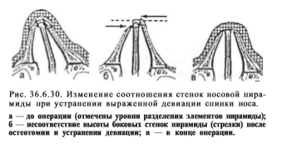

ДРЕНИРОВАНИЕ ПРИ ОПЕРАЦИЯХ НА СПИНКЕ НОСА
Последствия образования гематом. Одной из частых проблем, возникающих при пластических и реконструктивных операциях на спинке носа, является образование гематомы между отслоенным мягкотканным лоскутом и костнохрящевым скелетом носа. Скопление крови под кожей спинки носа практически неизбежно, так как даже при открытом доступе хирург не может обеспечить достаточную остановку кровотечения, особенно при вмешательстве на костях. Практика показала, что ручное прижатие тканей пальцами хирурга в ходе наложения шинирующей повязки недостаточно эффективно. Особенно большая гематома может образоваться после резекции элементов спинки носа для ее понижения. Возможны следующие негативные последствия данного явления:
1) удлиняется период послеоперационных реактивных изменений тканей;
2) развивается значительный фиброз мягких тканей, связанный с организацией послеоперационной гематомы, что, в свою очередь, может повлиять на форму носа; в частности, могут измениться взаимоотношения кончика и спинки носа; в отдаленные сроки после операции может образоваться избыток тканей в надверхушечной зоне кончика носа;
3) есть все основания полагать, что недостаточная эффективность вмешательств, направленных на углубление корня носа, связана с образованием и последующей организацией гематомы;
4) понижается предсказуемость результатов ринопластики при внесении относительно небольших изменений в форму спинки носа;
5) в некоторых случаях повышается вероятность нагноения раны.
Техника дренирования. Для дренирования раны могут быть использованы фторопластовые внутривенные катетеры диметром 1 мм. В дистальный конец катетера вводят спицу соответствующего диаметра, которая должна с трудом входить к его просвет. Затем через микронадрез в зоне внутреннего края брови вводят спицу, а за ней и катетер в раневую полость над спинкой носа, одновременно приподнимая лоскут мягких тканей. После этого, не удаляя спицы из катетера, с помощью лезвия № 11 вырезают на его стенках отверстия для оттока раневого содержимого. В завершение этой процедуры катетер промывают раствором гепарина для предупреждения свертывания крови в его просвете. В точке выхода катетер фиксируют швом к коже. После герметизации раны его конец соединяют с вакуумным устройством. Возможно использования как одного, так и двух катетеров. В последнем случае их располагают в положении некоторого смещения по отношению к спинке носа. Опыт дренирования раны у 29 пациентов, которым выполнялась ринопластика, позволил выявить заметные преимущества данного подхода. Так, сразу после подключения катетеров к вакуумному устройству присасывающее действие трубок приводило к сближению раневых поверхностей и тем самым способствовало остановке кровотечения из мелких сосудов. В результате этого контуры носа оставались стабильными, в отличие от ситуации, когда без дренирования раны объем тканей быстро увеличивался из-за образования подкожной гематомы. Объем отделяемого через дренажи в течение первых суток составлял 10—30 мл. Относительным противопоказанием к использованию дренажных трубок является установка на спинку носа покрывающих хрящевые трансплантаты, которые могут быть смещены как при постановке, так и при удалении катетеров.
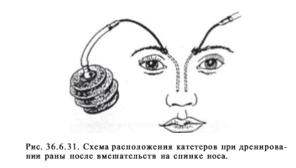

СПИСОК ЛИТЕРАТУРЫ
- Белоусов А.Е. - Пластическая, реконструктивная и эстетическая хирургия
- Пер Хеден “Энциклопедии пластической хирургии”, издательство: АСТ, Астрель, 2001
- 8. Р.Вилэйн “Профилактика и лечение”, 1986
- 9. М.Б. Мирский “История медицины и хирургии”, ГЭОТАР-Медиа, 2010

